
Pеспубликанский конкурс

cреди дошкольных образовательных организаций

на лучшую организацию работы по этнокультурному образованию

в kультурно-иcторической номинации:

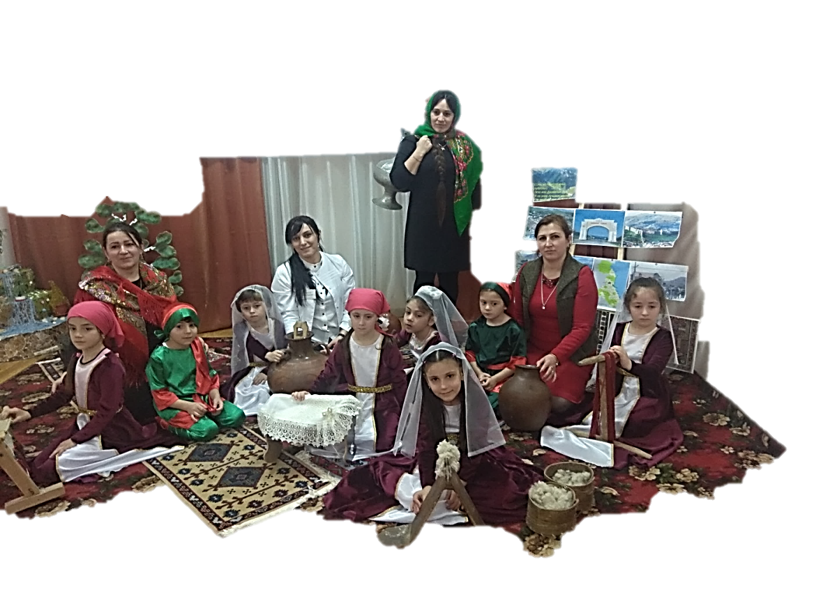

  - Автор проекта : Музыкальный руководитель Байрамова И.Р.
  - МКДОУ «Хивский детский сад «Ромашка»

2024
Tема: «Oбычаи и традиции моего народа»

«Народ, сохранивший чувство нации, не может погибнуть»
Петр Врангель.

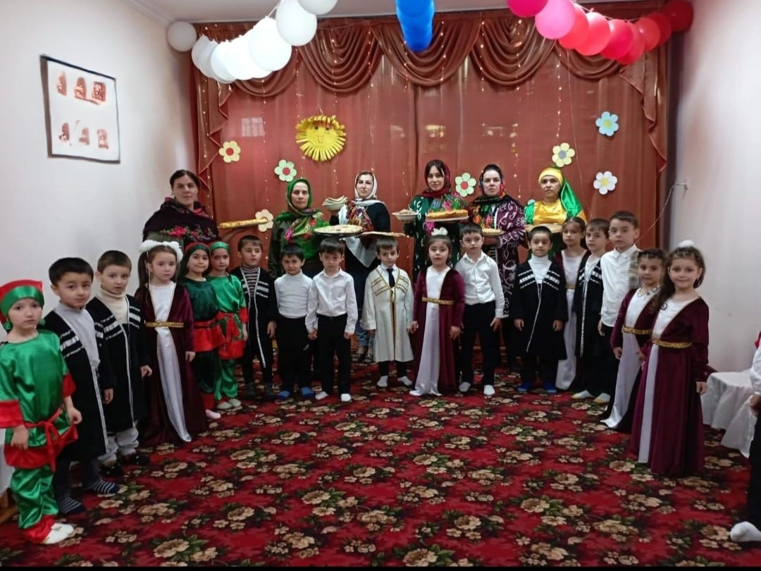

Aктуальность проекта :
Я считаю, что рaзвитие ребенка уже с малых лет невозможно без нравственно-патриотического и этнокультурного воспитания, которое, начиная с привития любви к малой родине (родной семье, детскому саду, селу, республике), закладывает фундамент нравственности, патриотизма, формируют основы самосознания и индивидуальности. В наши дни дети получают мало информации о культуре, быте своего народа . Народ, не знающий истории и культуры предков, обречен на духовное погибель . Наши дети должны знать историю не только Российского государства ,но и традиции и обычаи национальной культуры. Я хочу, чтобы дети выросли любящими свою страну матушку Россию, свою республику ,свой малый народ и культуру. Эта важная истина звучит сегодня с новой силой. Именно поэтому мы отмечаем острую необходимость осмысления основ традиционной народной культуры. Целью этнокультурного воспитания является духовно-нравственное развитие детей, пробуждение стремления к совершенству через познание ценностей народной культуры, что в данном опыте идет через этнокультурную направленность образования.
Одной из важных задач воспитания детей мы определяем приобщение их к духовным истокам бытия, развития интереса к своим корням. Сохранение и развитие культуры каждого народа актуально для многонационального Дагестана, потому что в современном обществе именно народ способен обеспечить успешную адаптацию ребенка к условиям интенсивных перемен во всём укладе его жизни.
Педагогический аспект культуры понимается нами не только как возрождение и воссоздание традиций дагестанского народа, но и как приобщение детей к системе культурных ценностей народа и своей семьи. Наверное, самый благородный путь - возрождение забытых национальных ценностей. К счастью, детство - то время, когда возможно подлинное искреннее погружение в истоки национальной культуры своего народа.
На протяжении многих лет в нашем саду ведется работа по приобщению детей к национальным традициям табасаранского народа!
Приобщение дошкольников к народным традициям будет эффективным, если
педагогическая технология обеспечивает взаимодействие в системе «педагог - ребёнок - родитель»;
-дидактическая модель приобщения к традициям табасаранского народа будет реализовываться через субъектно-субъективное взаимодействие педагогов и детей, свободную самостоятельную деятельность;
-усвоение знаний о крае и традициях своего народа, населяющих наш многонациональный Дагестан, у старших дошкольников рассматривается, как приобщение представлений о традициях, развития интереса к ним и реализации имеющихся представлений в самостоятельной деятельности.
Цель проекта:
Воспитывать у детей чувство глубокого уважения к обычаям и традициям табасаранского народа
Задачи проекта:
• Обобщить и расширить знание детей о традициях обычаях праздниках, играх , кухни, костюмах сказках табасаранского народа;
• Знакомить детей с табасаранскими традициями , обычаями, обрядами, которые отмечают в разные времена года :«Праздник первой борозды -Эбельцан», «Пешапа» «Агуни-Гуни», «Укладывания ребенка в люльку»; и т. д.
• вызывать у детей желание знакомиться с устным народным творчеством через заучивание потешек , стихов, считалок.
• развивать художественно-творческую деятельность путем ознакомления с предметами декоративно - прикладного искусства табасаранской культуры;
• воспитывать у детей чувство причастности к культуре табасаранского народа, обществу, которое дорожит своим прошлым;
• воспитывать у детей уважение к традициям и обычаям табасаранского и других народов нашей Республики.
Вид проекта: познавательно - творческий.
Нет и не может быть настоящего гражданина своей страны , не может быть человек у которого нет любви к малой Родине. Можно ли воспитать любовь к своей малой Родине простым утверждением, что Родину нужно любить? Не требует даже доказательств то, что на формирование нашего мировоззрения большое влияние оказывают эмоции, чувственное восприятие знакомых фактов, событий истории, традиций и культуры своего народа. Как и чем богата культура своего народа, что составляет нашу гордость? Это я как педагог должна суметь донести детям и зародить в их сердцах любовь и уважение к своей малой Родине, своему народу через музыкальное воспитание дошкольников.
Oчень важно, чтобы дети на эмоциональной основе получили первоначальные знания, которые бы вызвали интерес к этой теме уже в дошкольном возрасте. Детство - то время, когда возможно подлинное, искреннее погружение в истоки национальной культуры, к корням своих предков.
Во время чтения детям табасаранских сказок, заучивания стихов и прибауток я заметила, как начинают блестеть глаза детей, в душе загорается интерес к народному творчеству своего народа. Тогда-то и появилось желание познакомить детей с табасаранской народной культурой в комплексе всех ее видов (устное народное творчество, музыкальный фольклор, декоративно-прикладное искусство) для большего усиления чувственно-эмоциональной окраски. Этой цели в большей мере соответствуют народные праздники, традиции и обряды. Ведь именно в них фиксируется накопленные веками наблюдения за характерными особенностями времён года, связанные с трудом и бытом человека во всей их целостности и многообразии. В праздничных обрядах, ритуалах закрепляется социальное поведение, помогающее ребёнку осознать свою национальную принадлежность, а яркая эмоциональная форма и содержание воспитывают положительные чувства. В праздниках соединяются разные виды народного искусства. Ведь невозможно представить себе народный обряд без национальной одежды, музыки, предметов сельской жизни. В обряде все это соединяется и тем она и интереснее.

Oбъект изучения:
• Табасаранские праздники, традиции, обычаи, обряды,костюмы, посуда,игры,танцы,музыка,фольклор и т. д.

ТАБАСАРАН
Йиз багъри дагълар,
Йиз дагълу гъулар,
Мистан гъусйирик
Аьсрарин сирар.
Эльмира Ашурбекова.

План работы:
- Изучение табасаранской литературы.
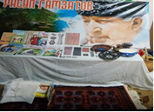
2. Проведение бесед с детьми.
3. Привлечение родителей к работе по проекту.
4. Разработка сценариев развлечений.
Участники проекта:
1 .Воспитанники.
2. Музыкальный руководитель.
3. Воспитатели групп.
Предполагаемые результаты:
• Устойчивый интерес у дошкольников к культуре табасаранского народа.
• Знание детьми устного народного творчества, песен, декоративно - прикладного искусства моего малого народа – народа Табасарана.
Срок проекта: краткосрочный
Что удалось достичь, на стадии развития проекта.
В ходе реализации совместного проекта с детьми, родителями и педагогами достигнуты определённые результаты:
•созданы: предметно-развивающие уголки по группам «Уголок родного края!» в котором собраны предметы быта, олицетворяющая Табасаранцев.

изготовлены поделки из папье-маше педагогами.
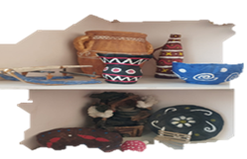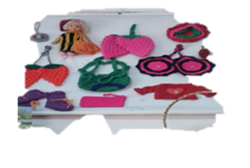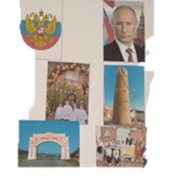
• сформированы устойчивые знания и интерес к истории табасаранцев, обычаев, традиций.
• создан устойчивый интерес к устном - народному, декоративно- прикладному искусству;
• установились взаимоотношения между детьми и родителями, благодаря совместной деятельности в ходе организации проведения совместных фольклорных - праздников, развлечений, обрядов.
• вовлечение каждого ребенка в творческую - поисковую деятельность;
•собран наглядный материал: иллюстрации, картины, фотографии костюмы табасаранов;
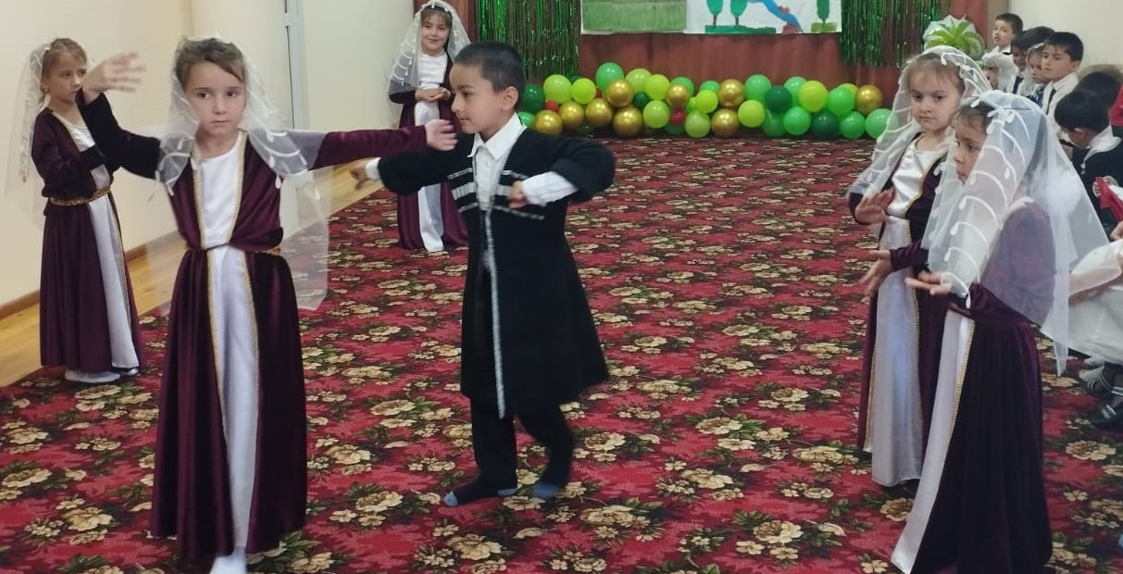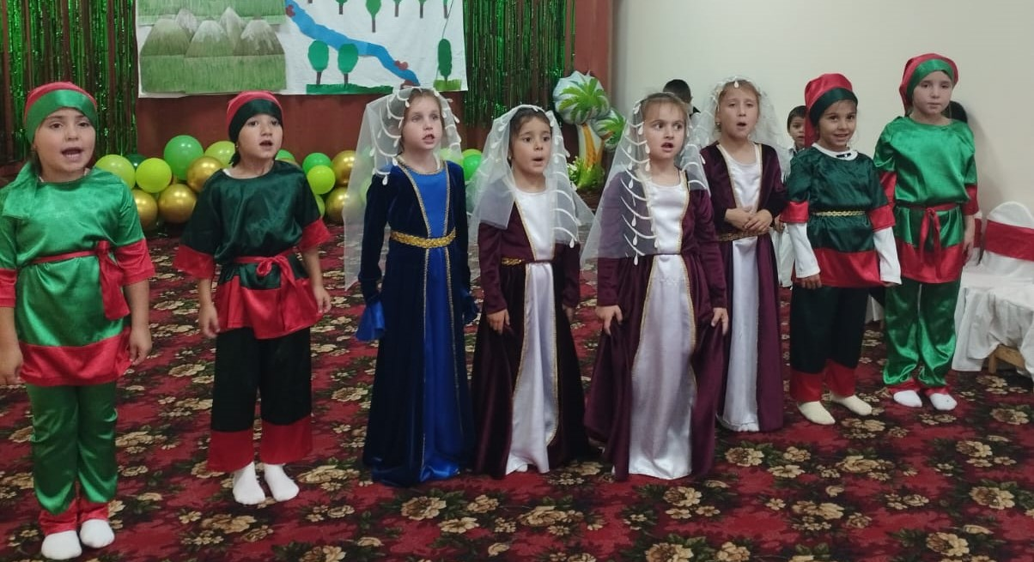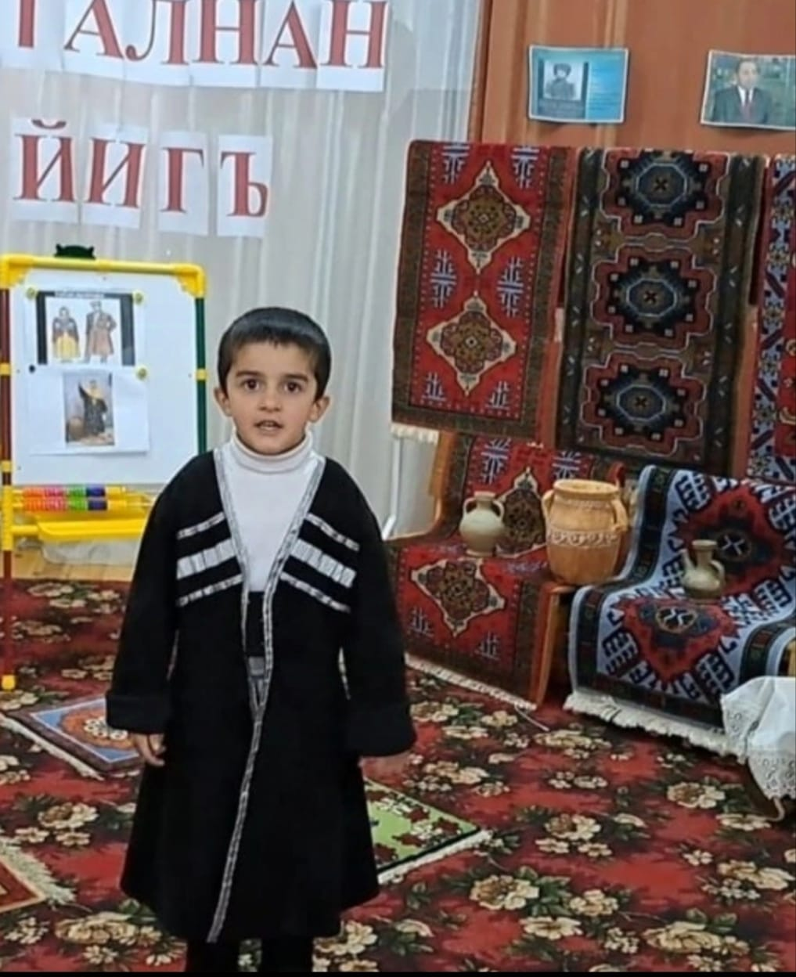
• подобранна фонотека, СД, аудио записи табасаранской народной музыки.
Методическая копилка:
1. Разработки сценариев, занятий, развлечений
2. Конспекты бесед.
3 .Подборка музыкального материала (игры,загадки,стихи,потешки)
4. Изготовление атрибутов, костюмов с привлечением детей и родителей.
5. Подборка консультационного материала работы с родителями.
6. Изготовление поделок.
7. Роспись дагестанской глиняной посуды.
8. Детские работы по ИЗО отображающие свой родной край.
9.Апликация «Узоры для ковра»

Этапы проекта
1. Работа с детьми по всем видам образовательной деятельности
2. Организованные формы обучения на занятиях.
3. Совместная просветительская работа с детьми и родителями.
4. Совместная работа с педагогами ДОУ.
5. Самостоятельная деятельность детей

Этапы проекта:
I. Подготовительный
- Определение педагогом темы, целей и задач, содержание проекта, прогназирования результата.
- Обсуждение с родителями проекта, выяснение возможностей, средств,
разработка плана работы.
II. Основной

Перспективный план по ознакомлению детей дошкольных групп с традициями и обычаями табасаранского-хивского народа
«Моё родное село Хив!»
1. Познакомить детей с историей образования села Хив .
2. Развивать познавательный интерес, любознательность, творческие способности.
- Развитие речи: «Красота и богатство Хивского района!»
- Рисование: «Достапримечательности села Хив!»
- Музыка: «День единства народов Дагестана!» «Эбелцан».
- Рассматривание иллюстраций, заучивание стихов табасаранских поэтов.
- Чтение произведений Гюльбика Омарова,Эльмиры Ашурбековой и других поэтов табасаранского народа.
-Экскурсия в музей «Центр традиционной культуры народов России» в родном селе Хив.

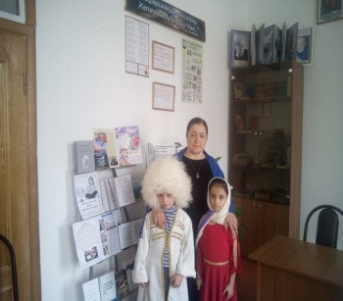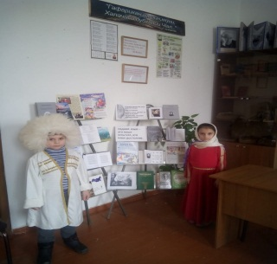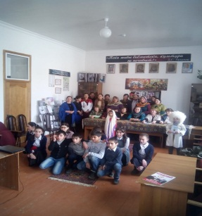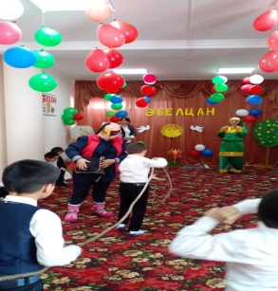

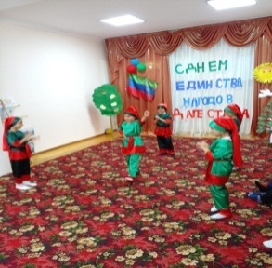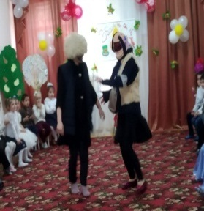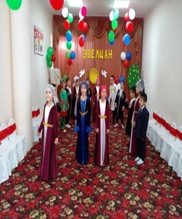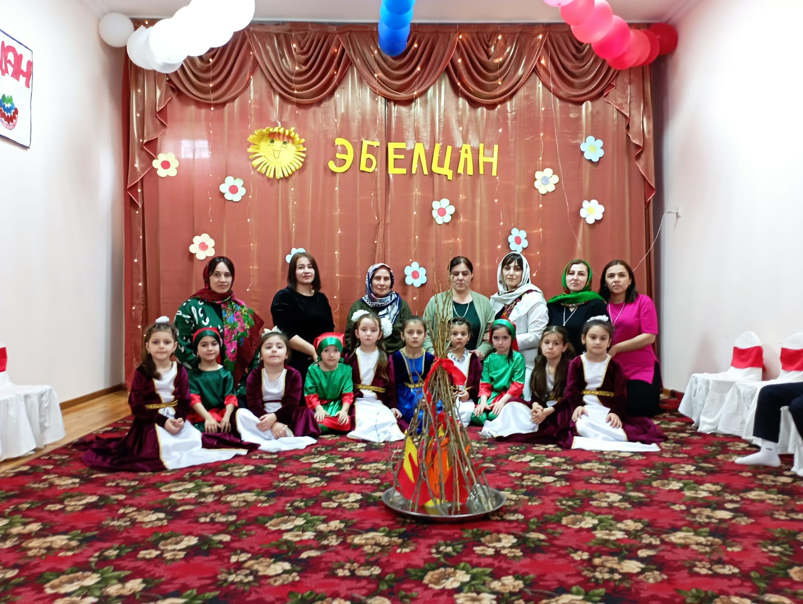

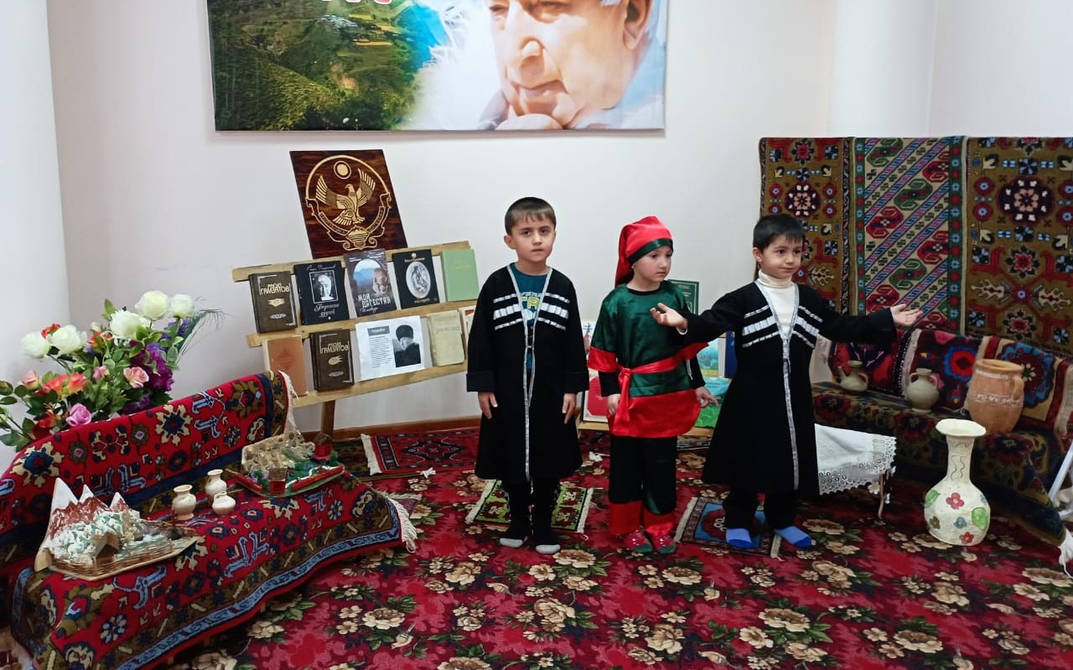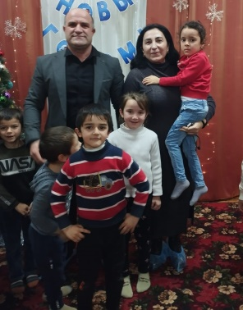

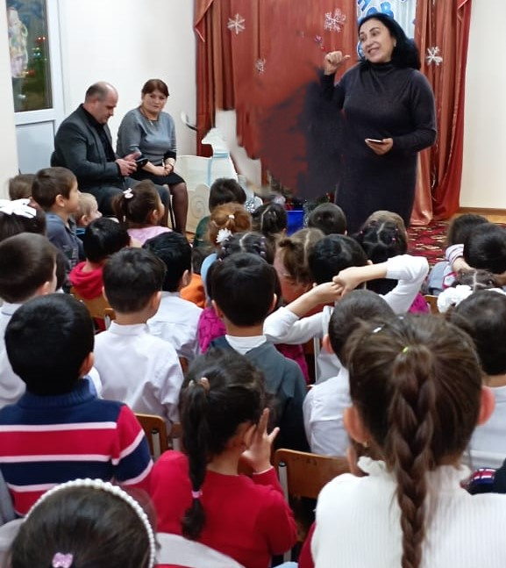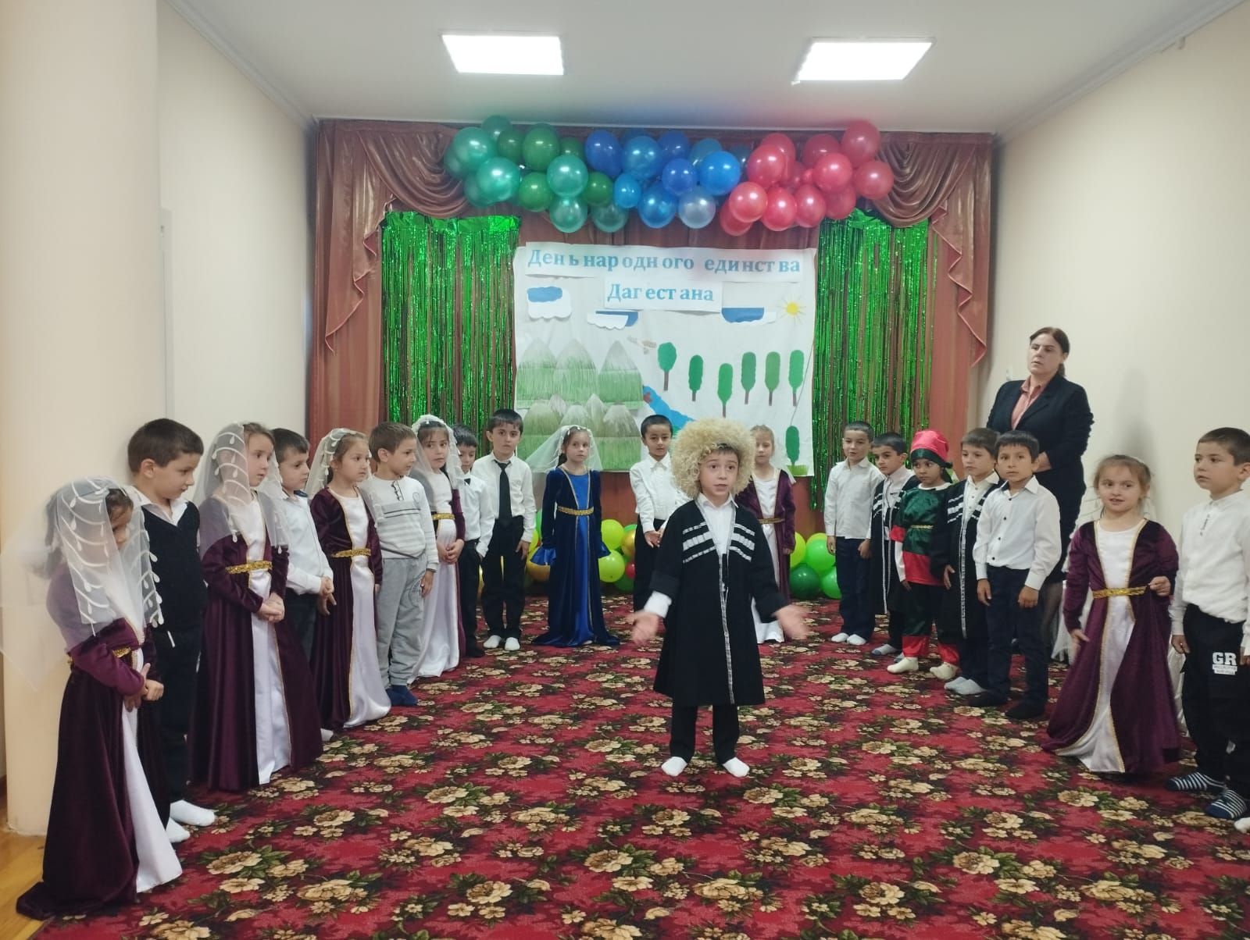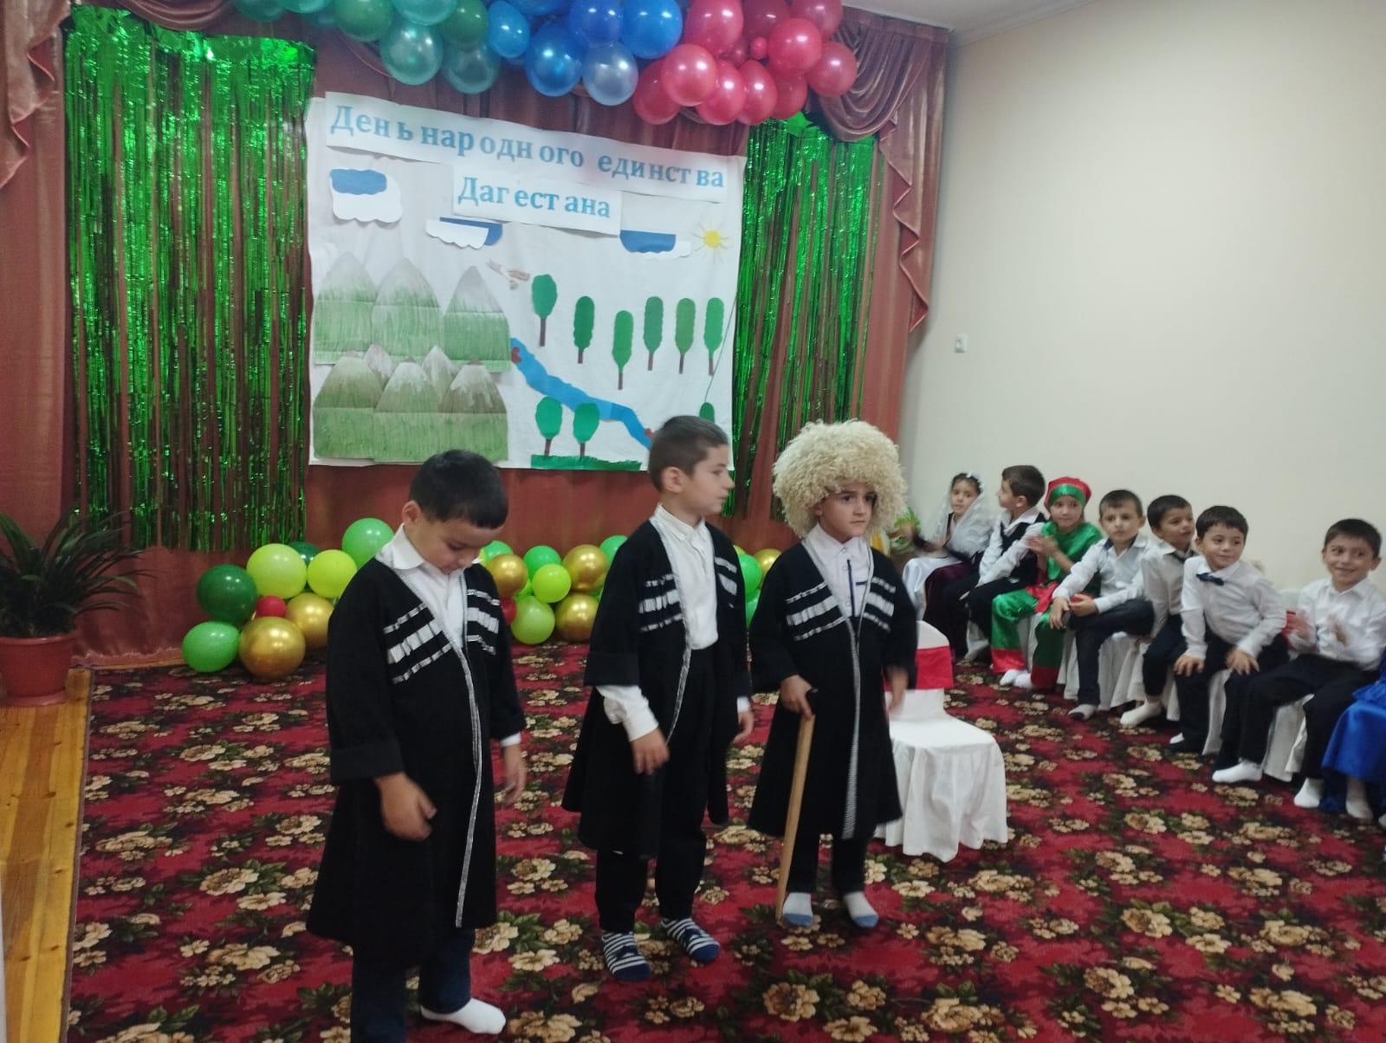

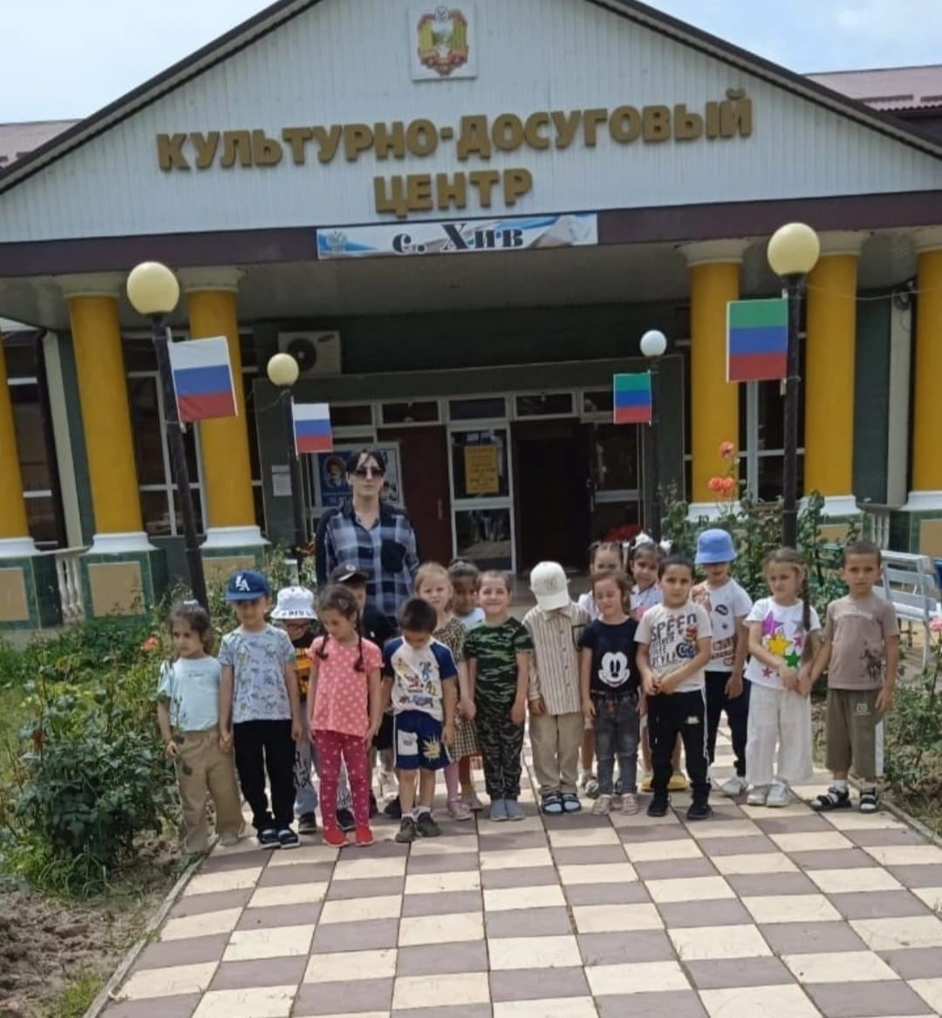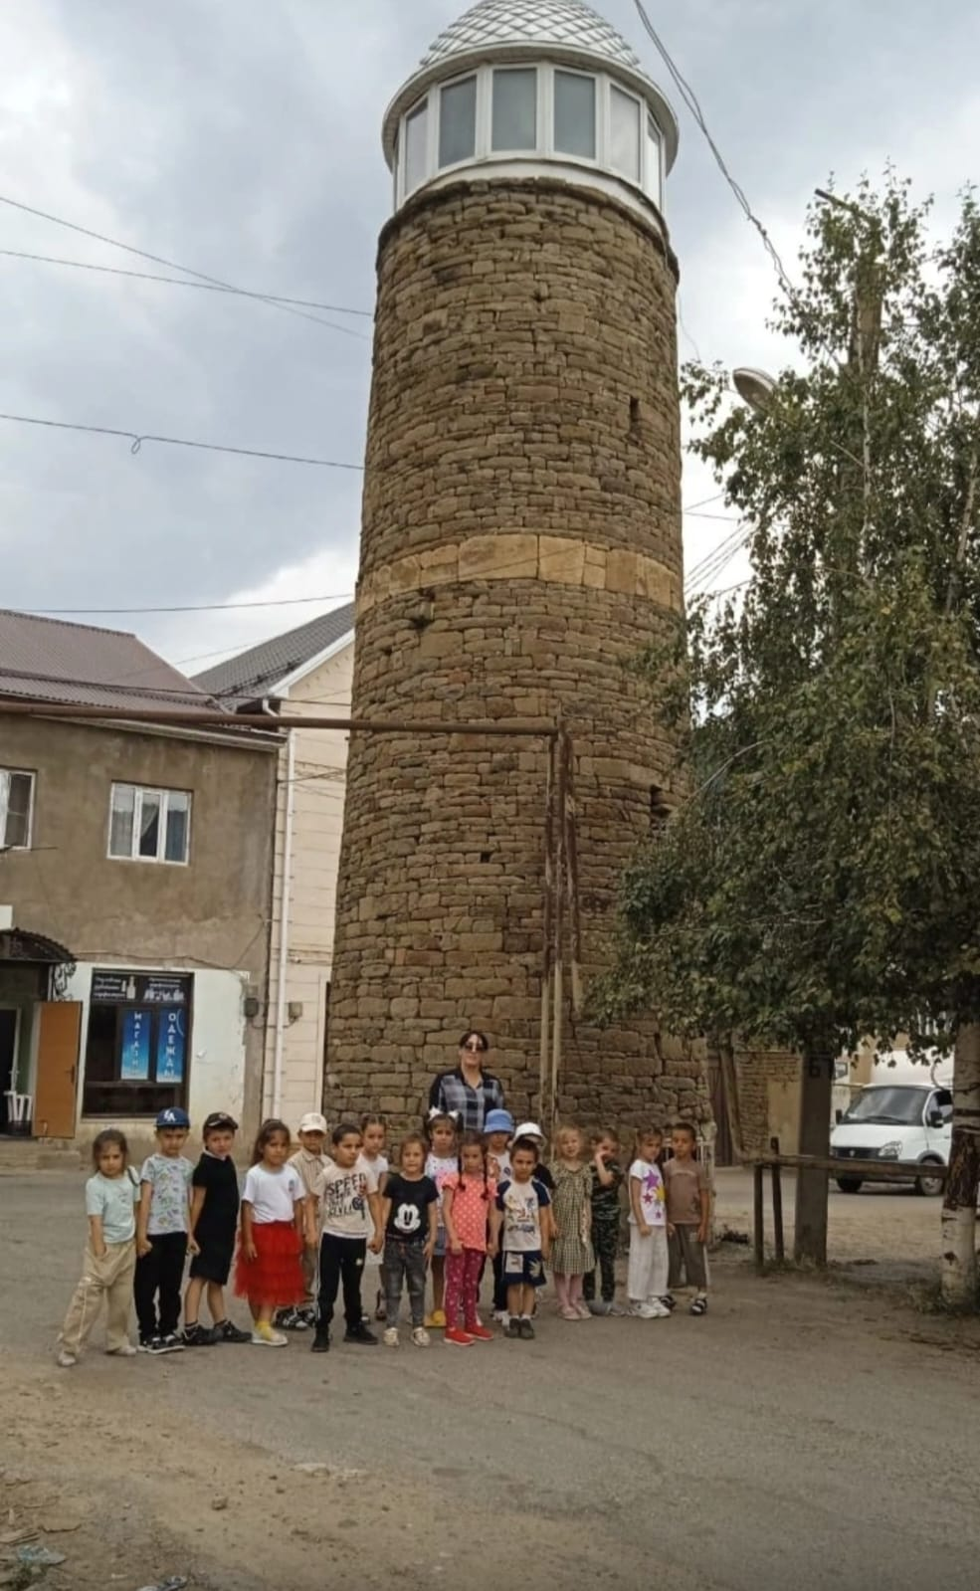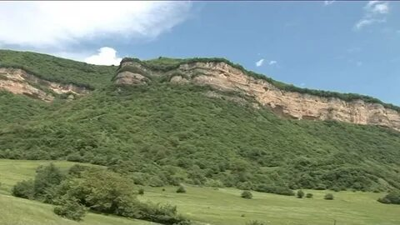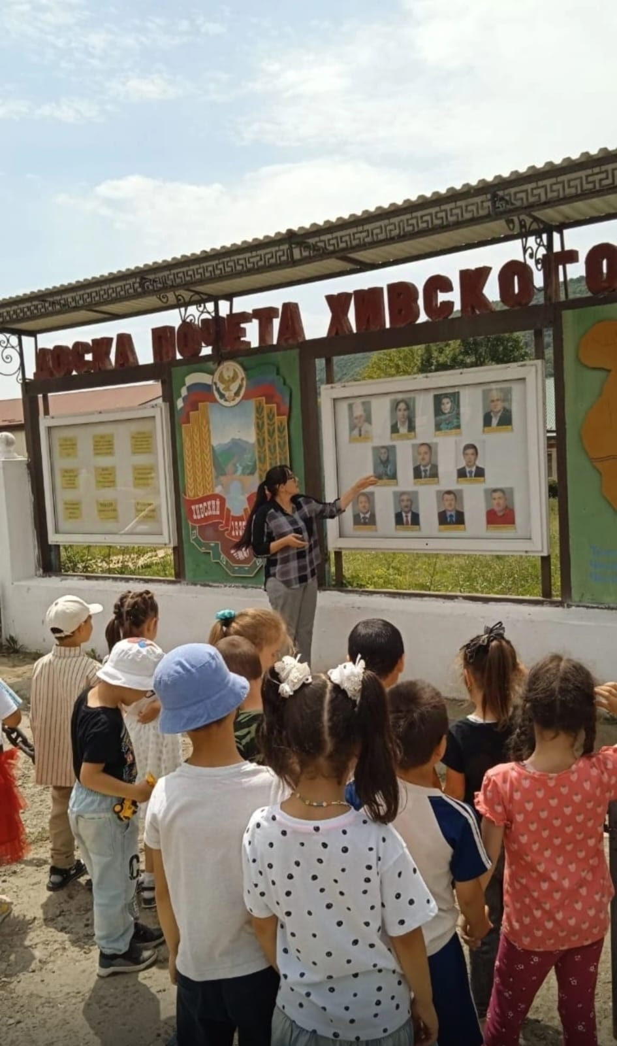

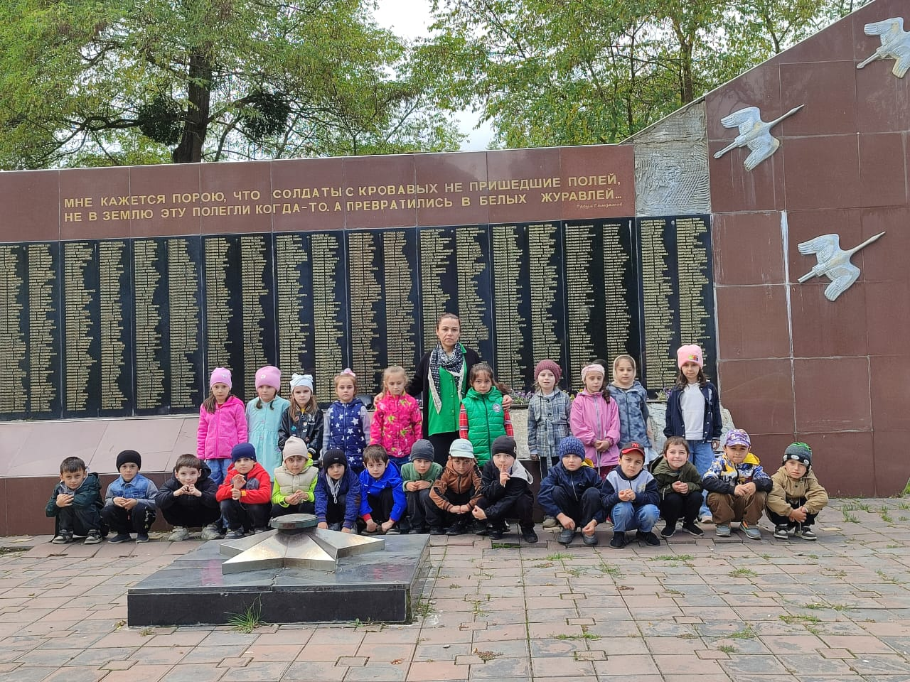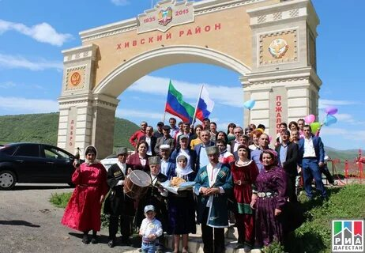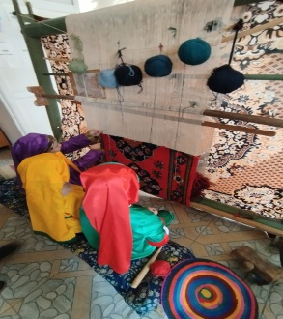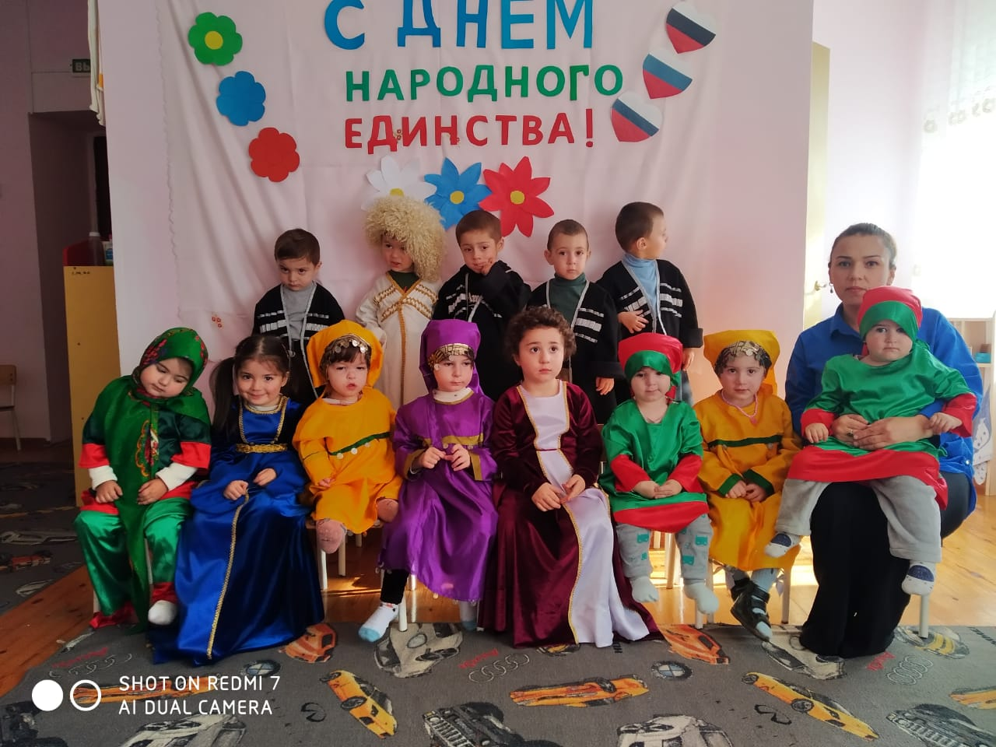

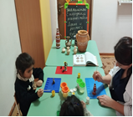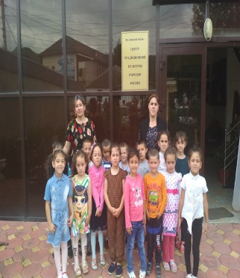

« Обычаи и традиции моего народа »
1. Познакомить детей с историей табасаранского народа.
3. Развивать образное восприятие, познавательный интерес детей к истории табасаранского народа.
-Развитие речи «Табасаранские национальные традиции».
-Лепка: "Самые прекрасные кувшины!"
-.Беседа "Поэты табасаранского народа."
-Рисование «Мое село!»
- Организация выставка «Моё родное село»

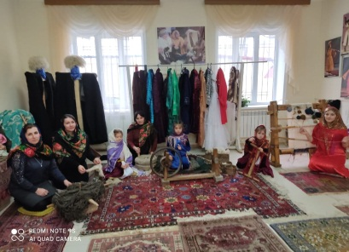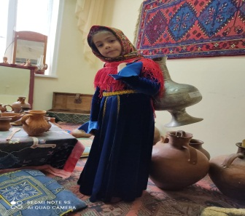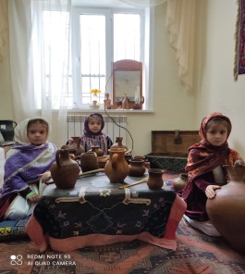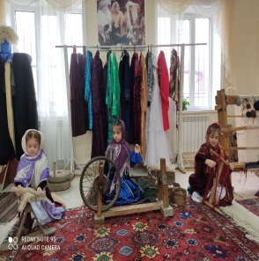

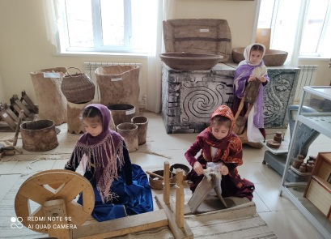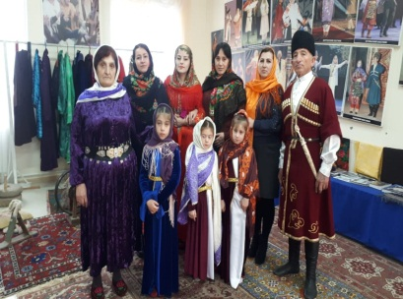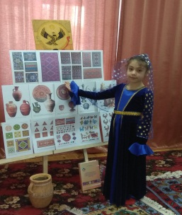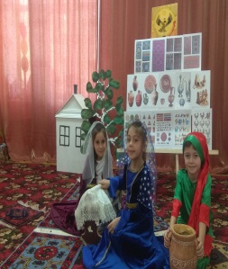

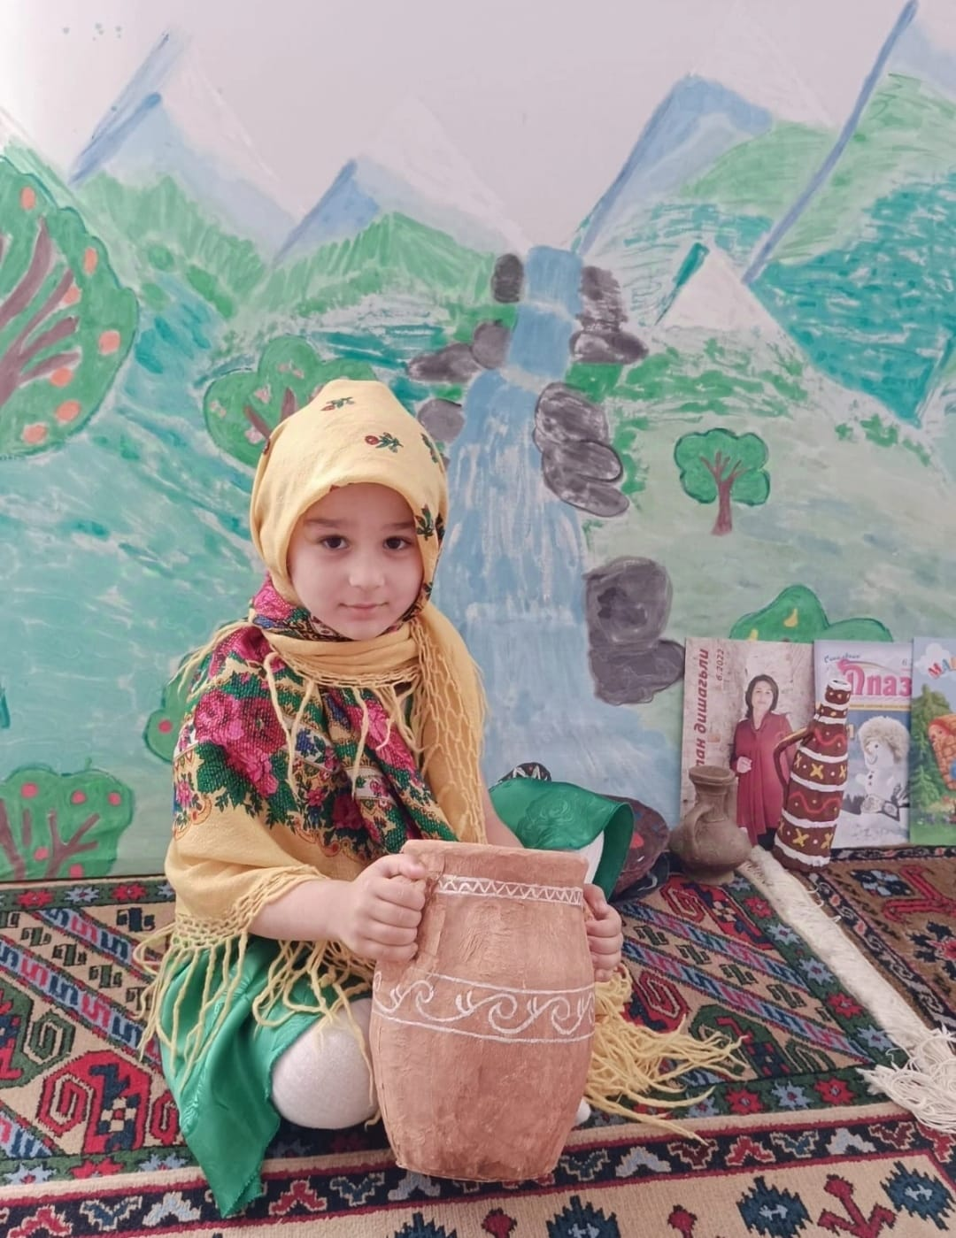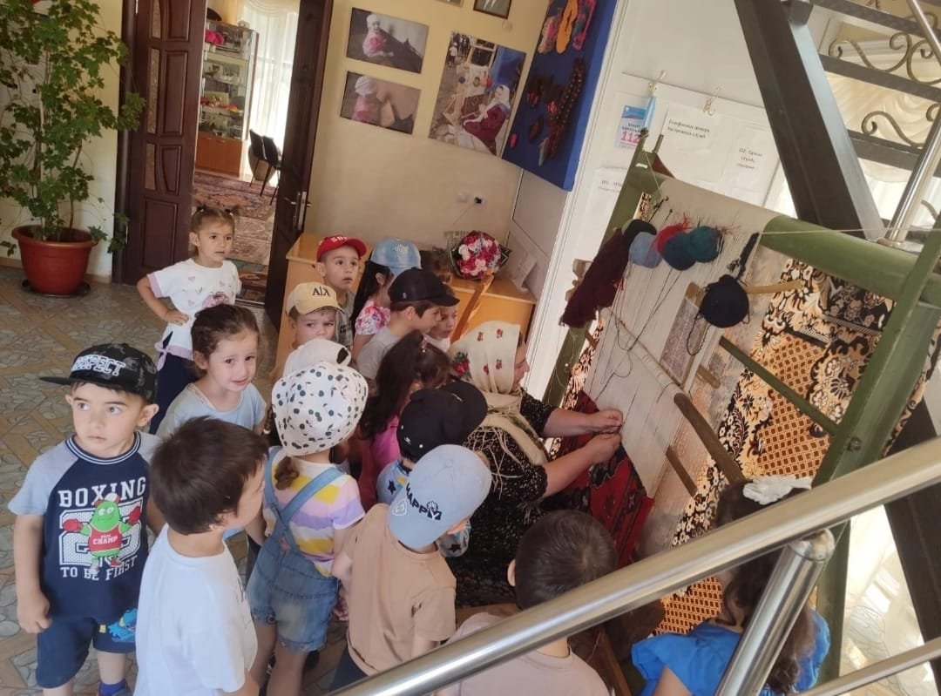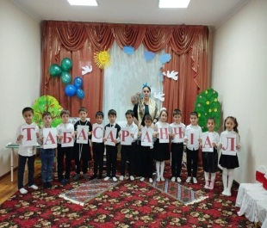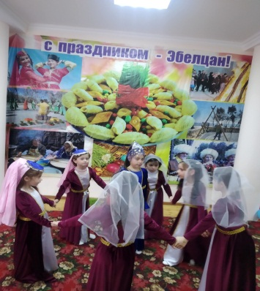

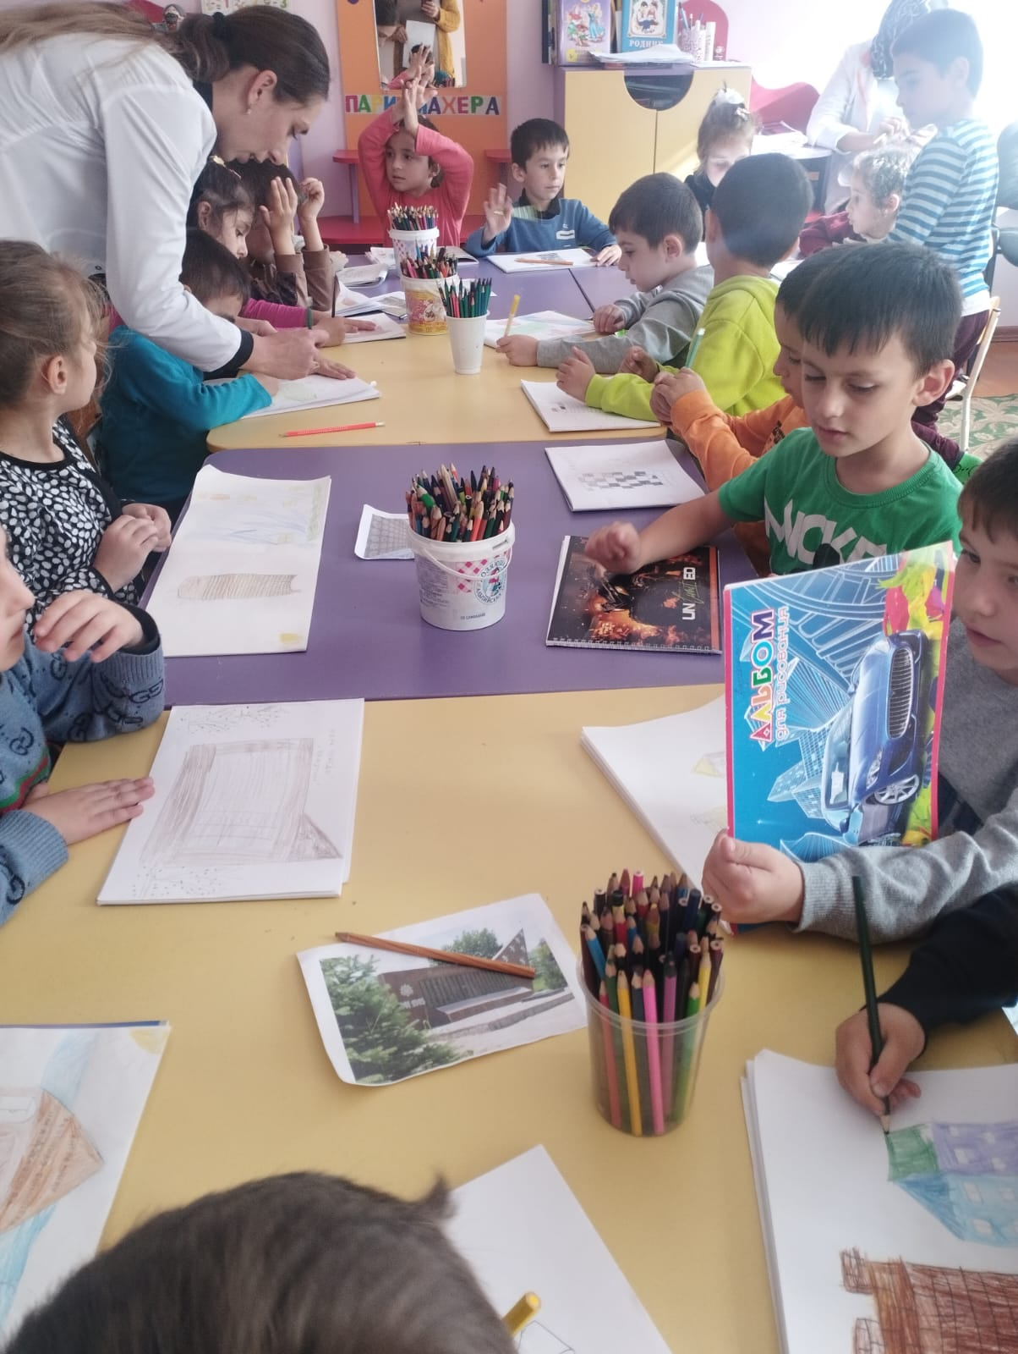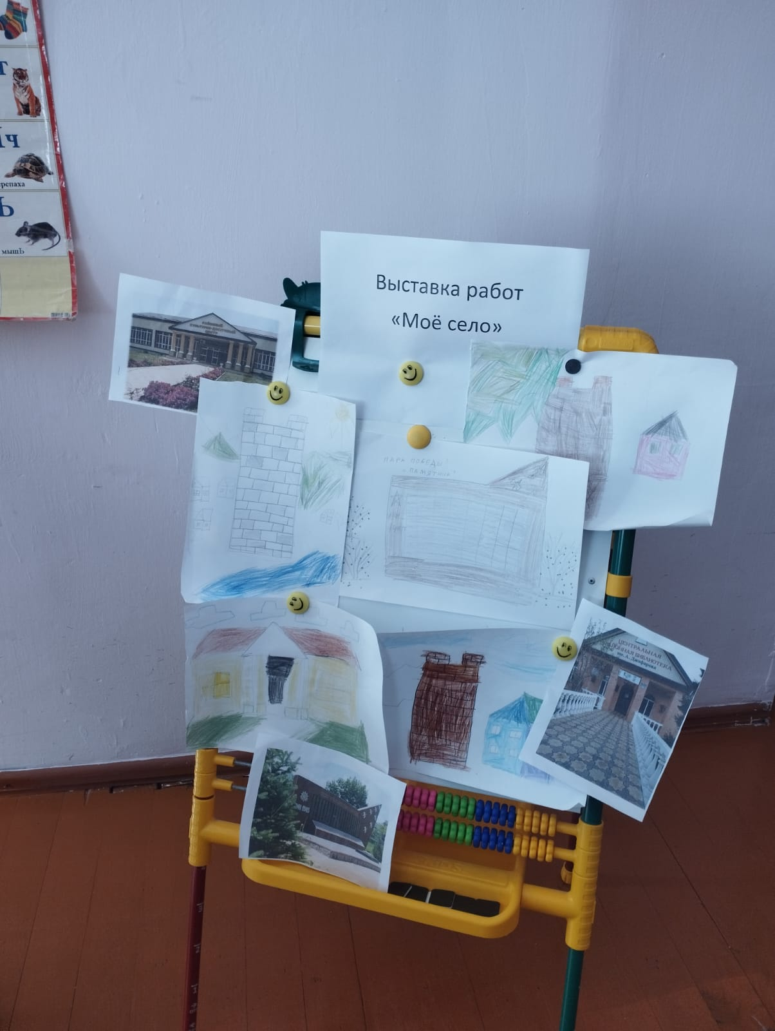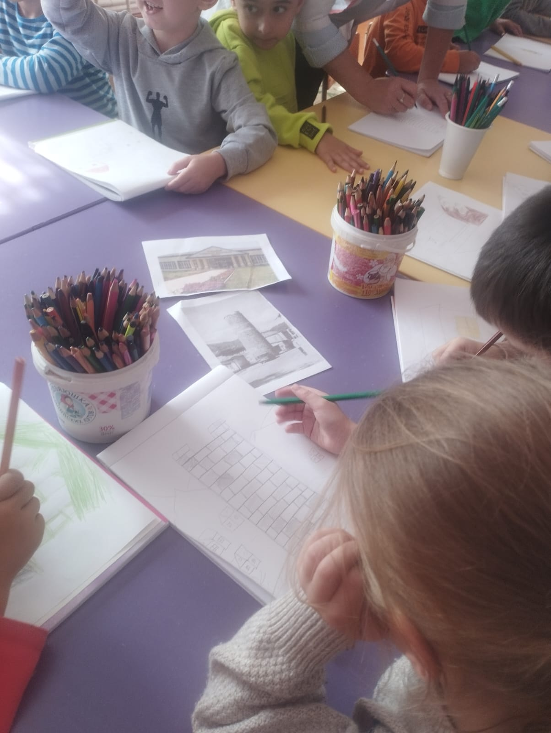

" Самое красивое горное село"
1. Формировать знания детей о своем народе.
2. Закрепить знания об особенностях сельского быта
3. Чем занимаются люди села.
4. Развивать эстетические чувства.
-Аппликация «Узоры для осеннего ковра!»

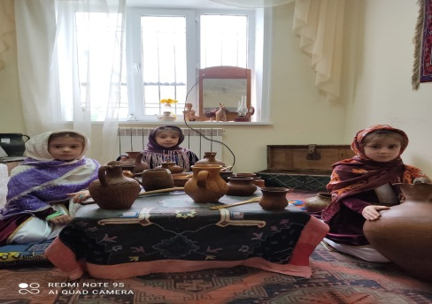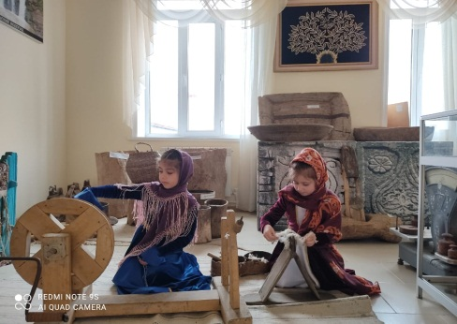
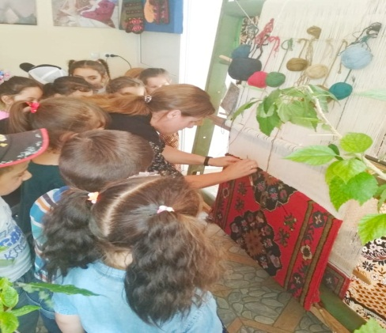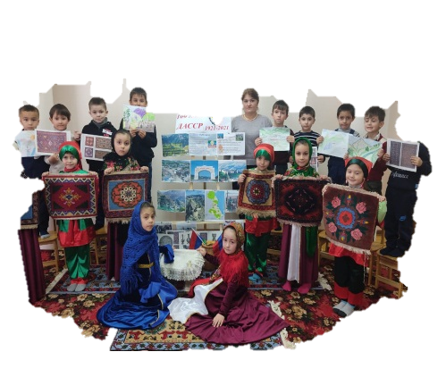

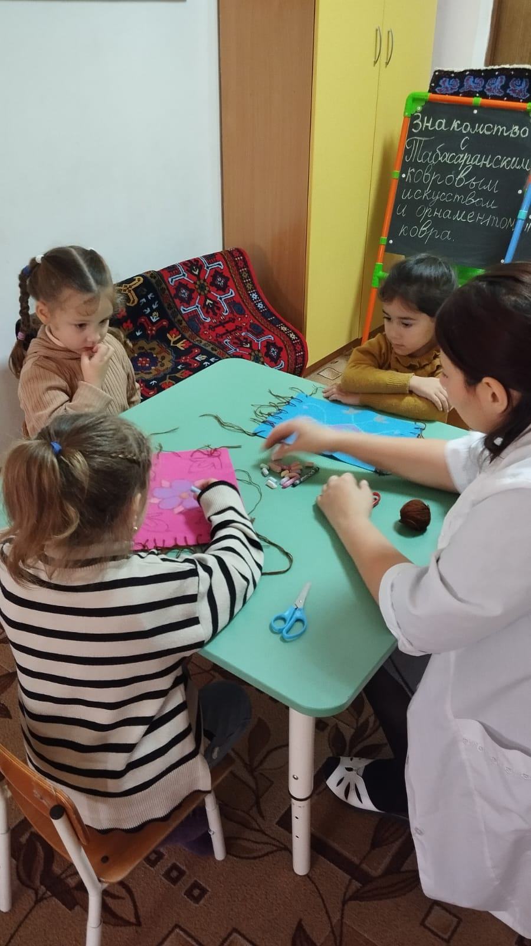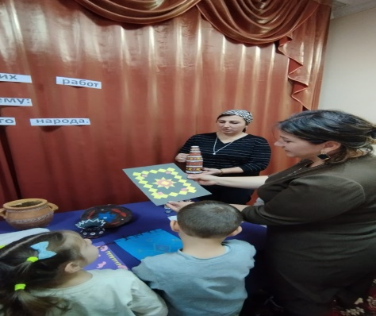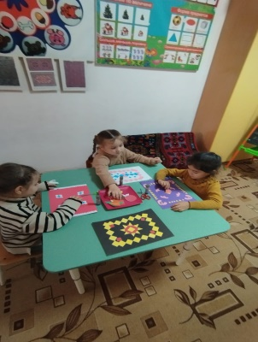

Музыка: Развлечение на тему: «Осень в родном селе!»
1. Совместная деятельность родителей и детей. Выставка поделок «Мое село!»
2. Рассматривание иллюстраций, открыток, фотографий.
3. Чтение литературы.

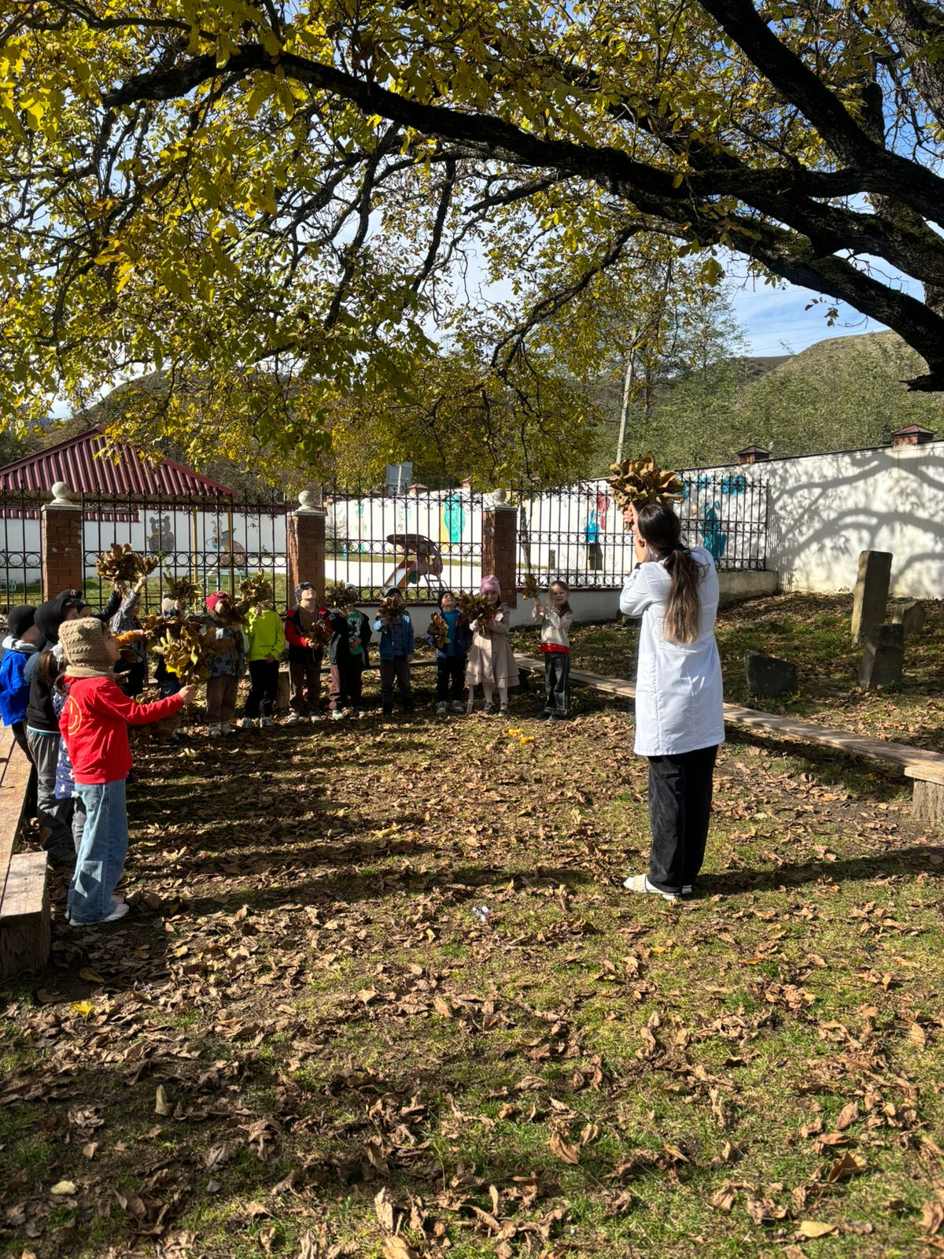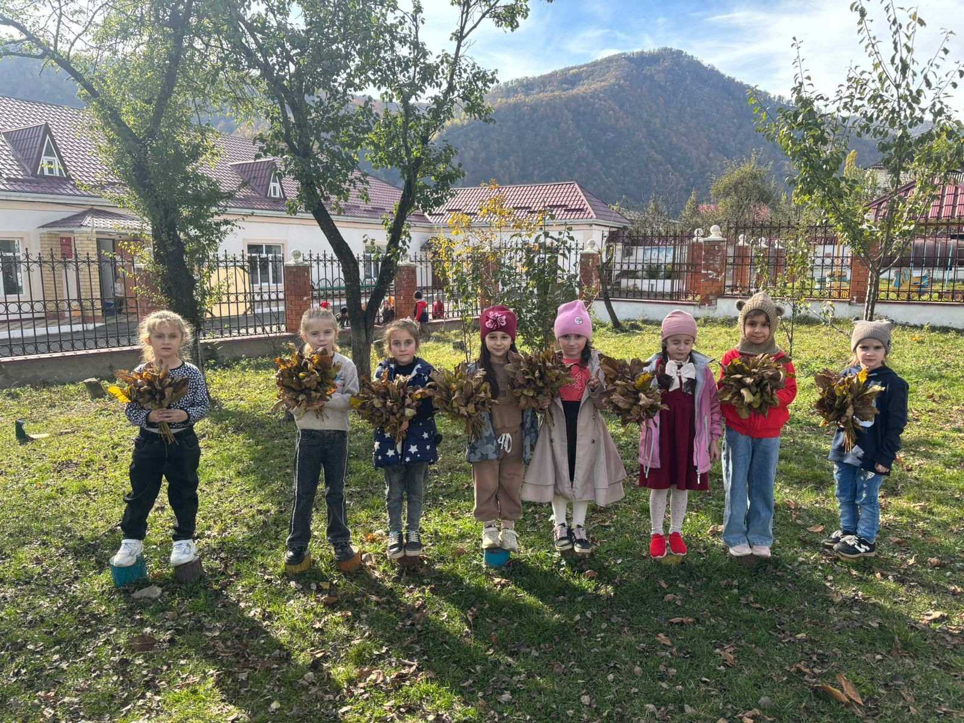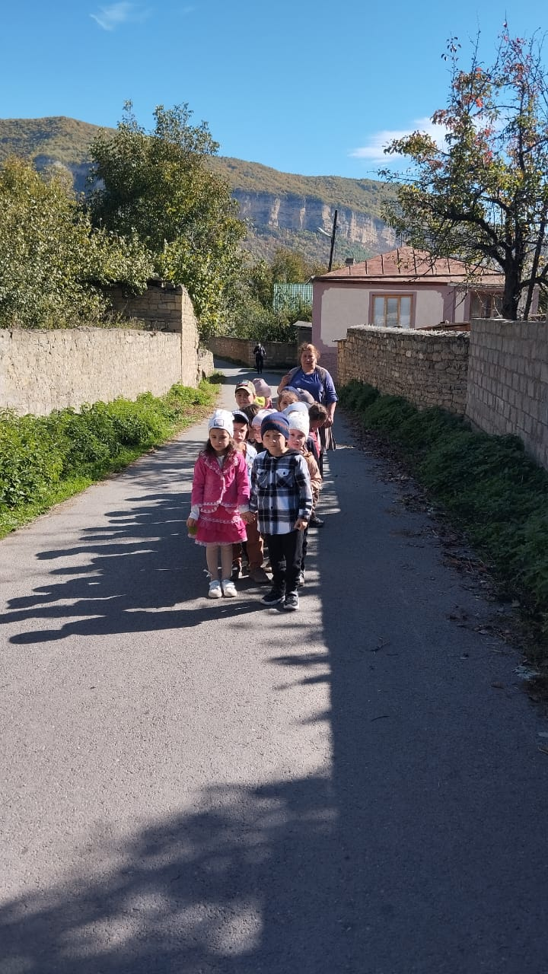

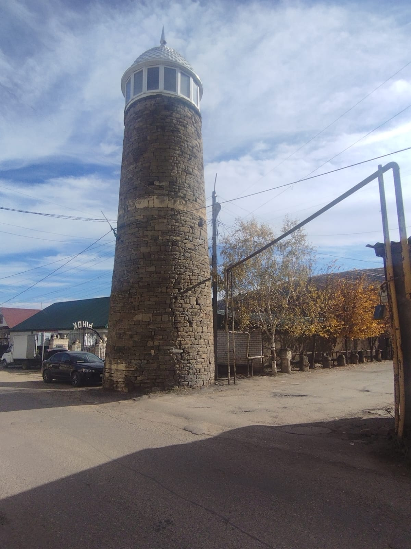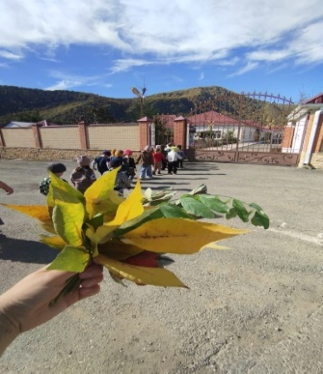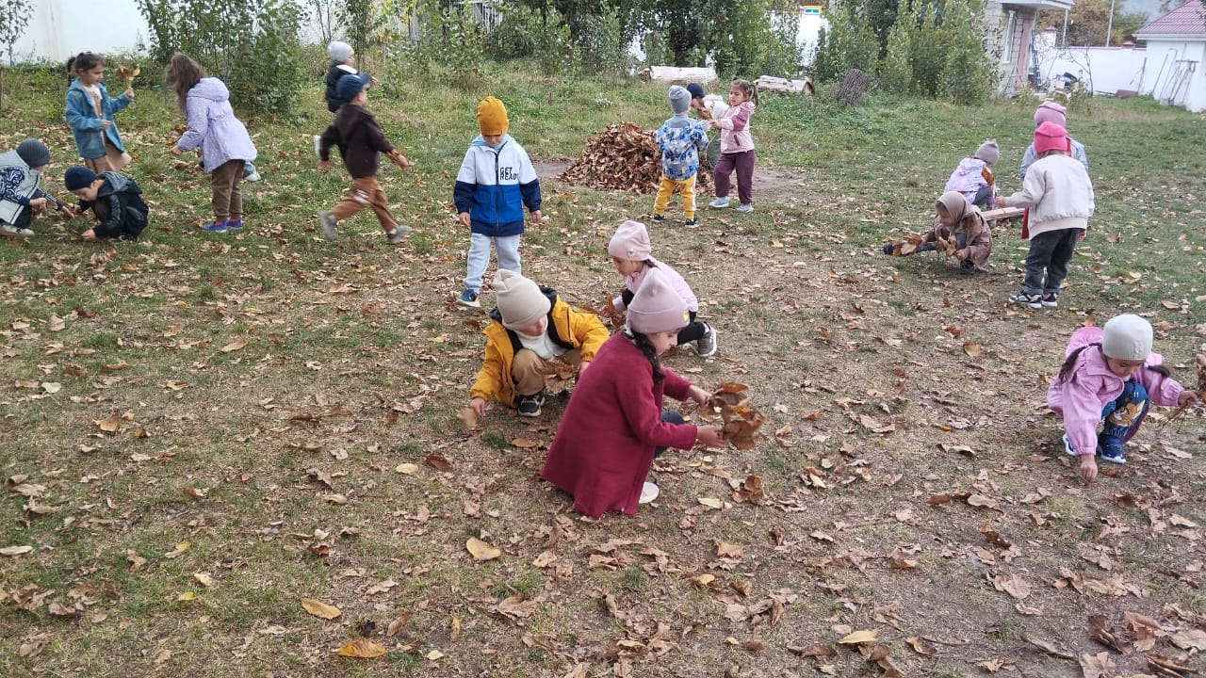

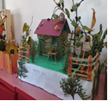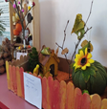

«Национальная табасаранская одежда»
«Табасаранские ковры»
1. Познакомить детей с особенностями национальной табасаранской одежды.
2. Просмотр иллюстраций.
3. Развивать умение подбирать цвета и составлять узоры национального содержания и колорита.
4. Закреплять знания о табасаранских узорах.
5. Воспитывать интерес, дружелюбное отношение к традициям табасаранского народа.

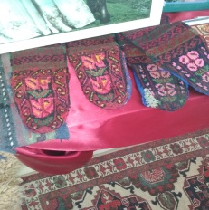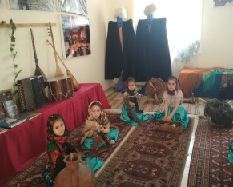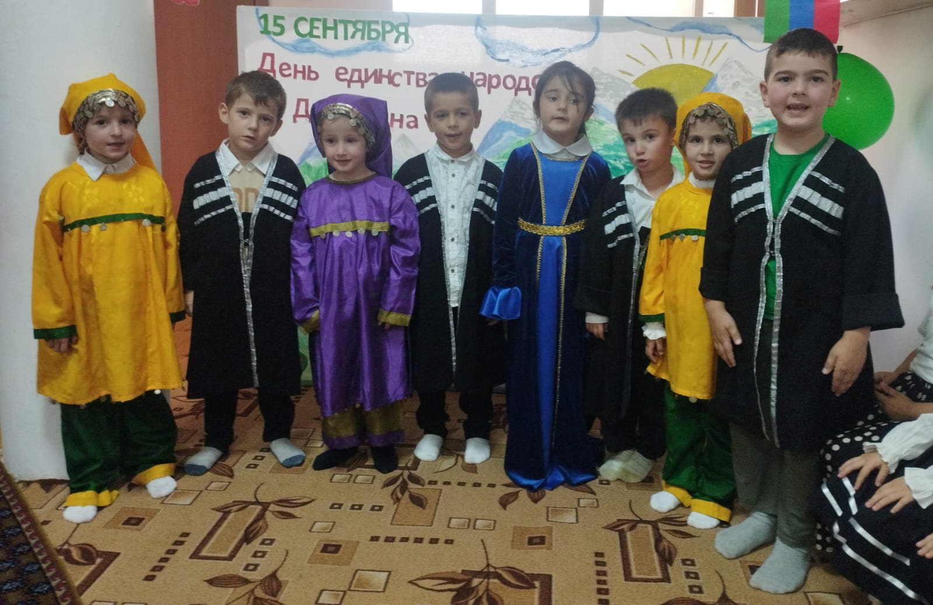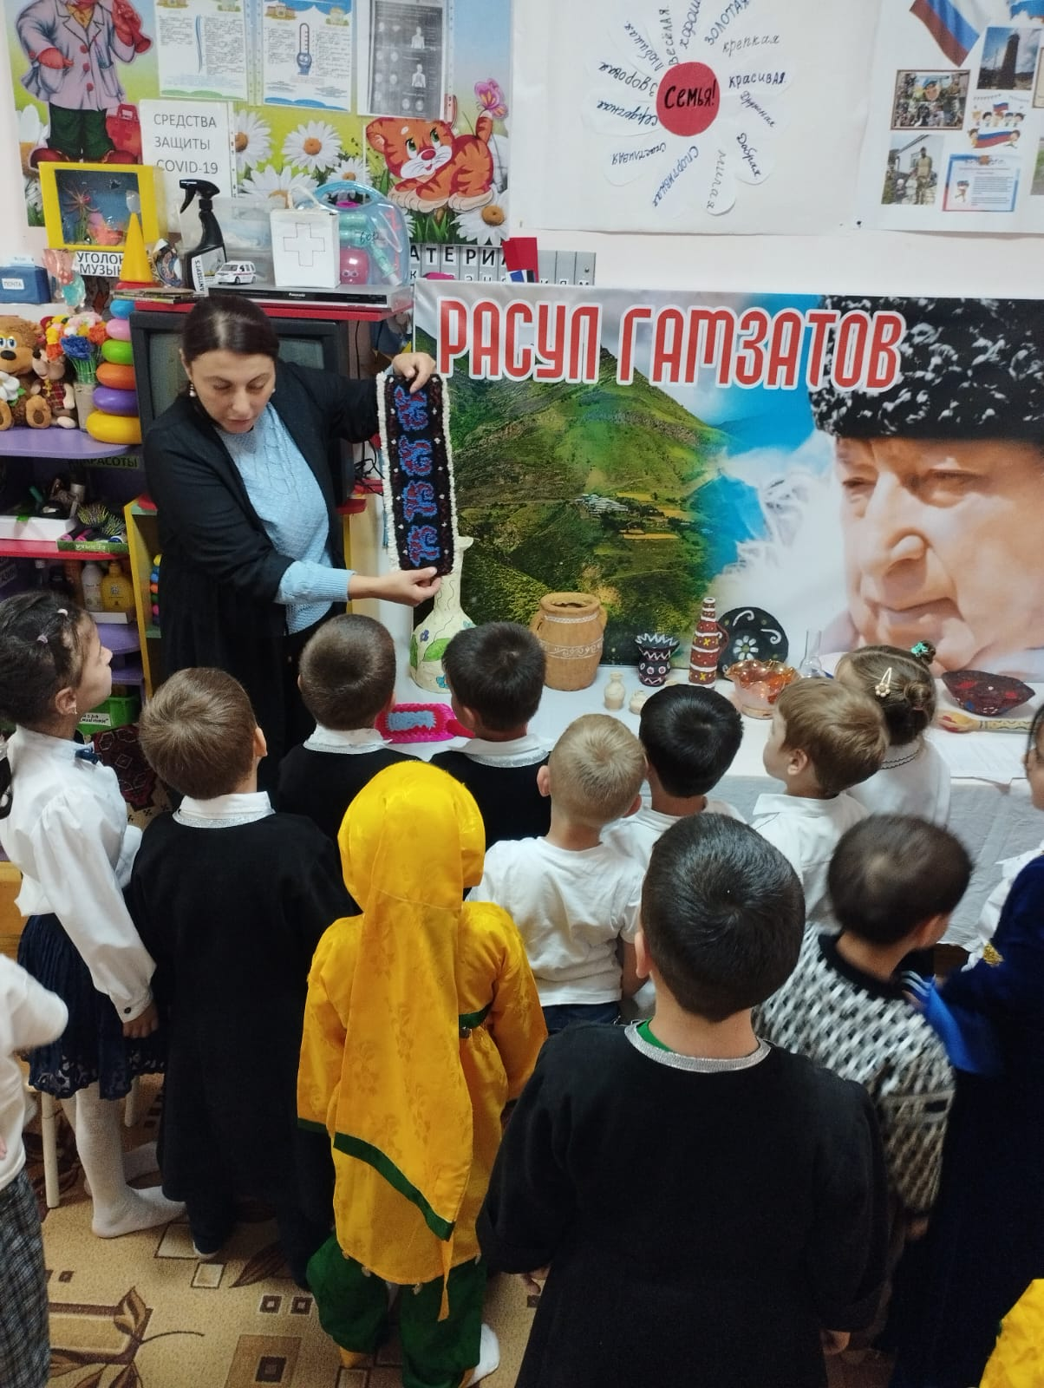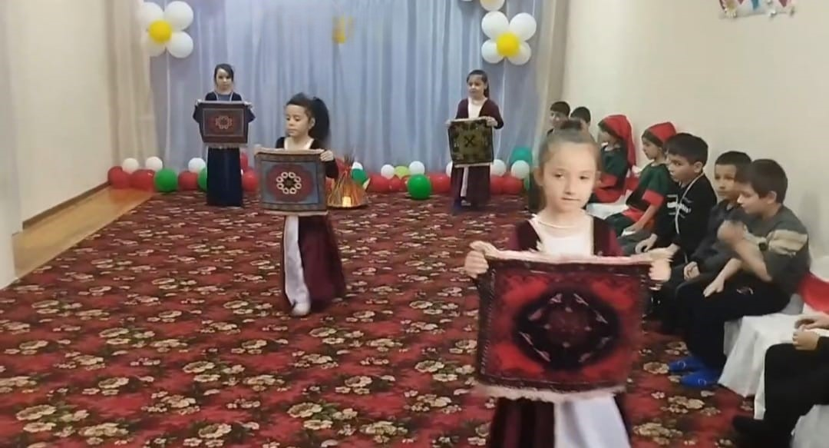

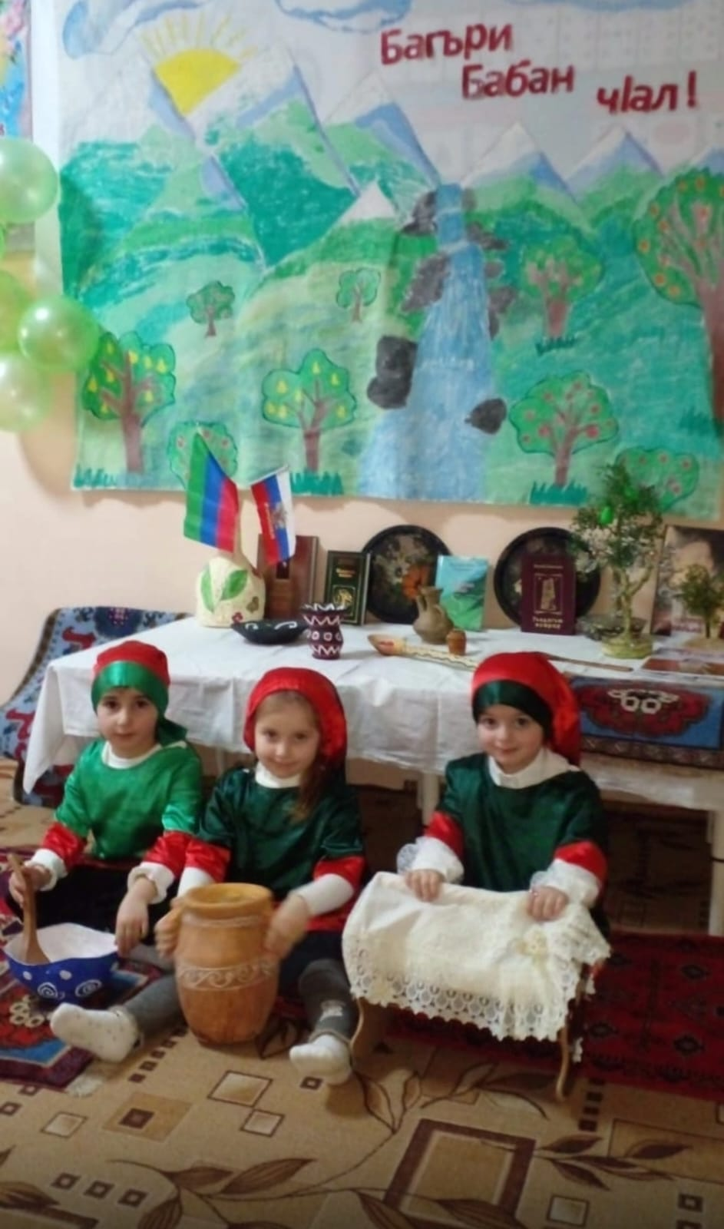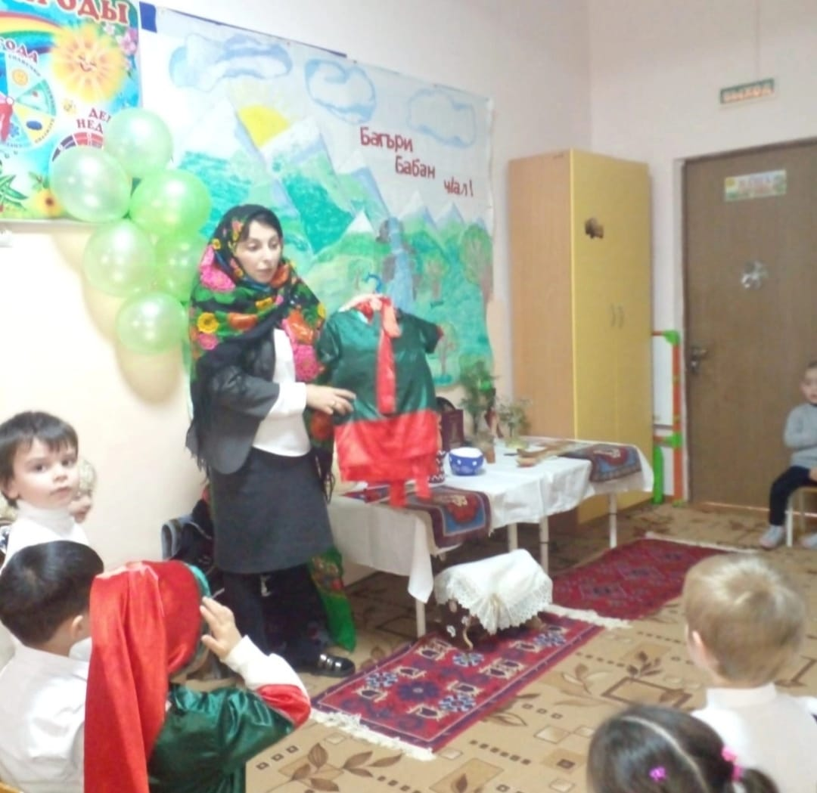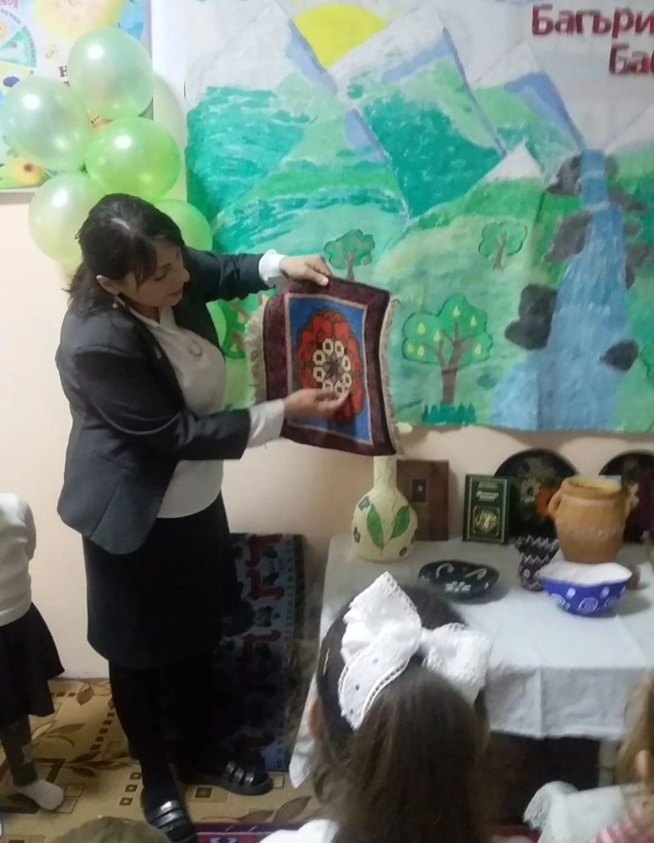

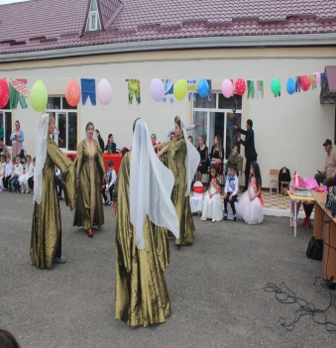
Музыка:
1.Разучивание танца «Маленькие ковровщицы!»
2.Музыкальная сказка « Храбрый мальчик!»
3.Табасаранская сказка «Лиса и куропатка»
4. Совместное изготовление украшений с детьми и родителями для оформления костюмов к танцам, к сказке.
5. Выставка работ «Табасаранские ковры!» (совместная работа родителей и детей)

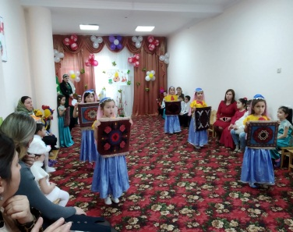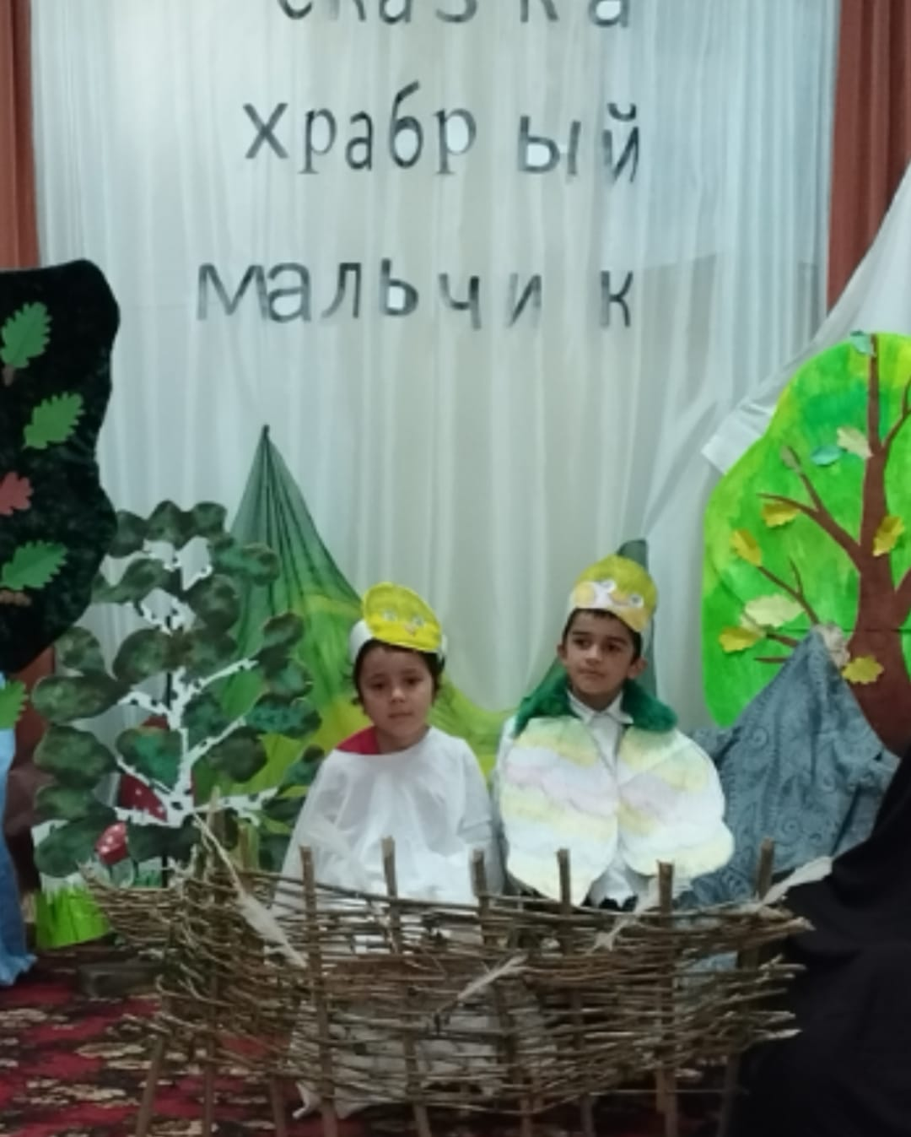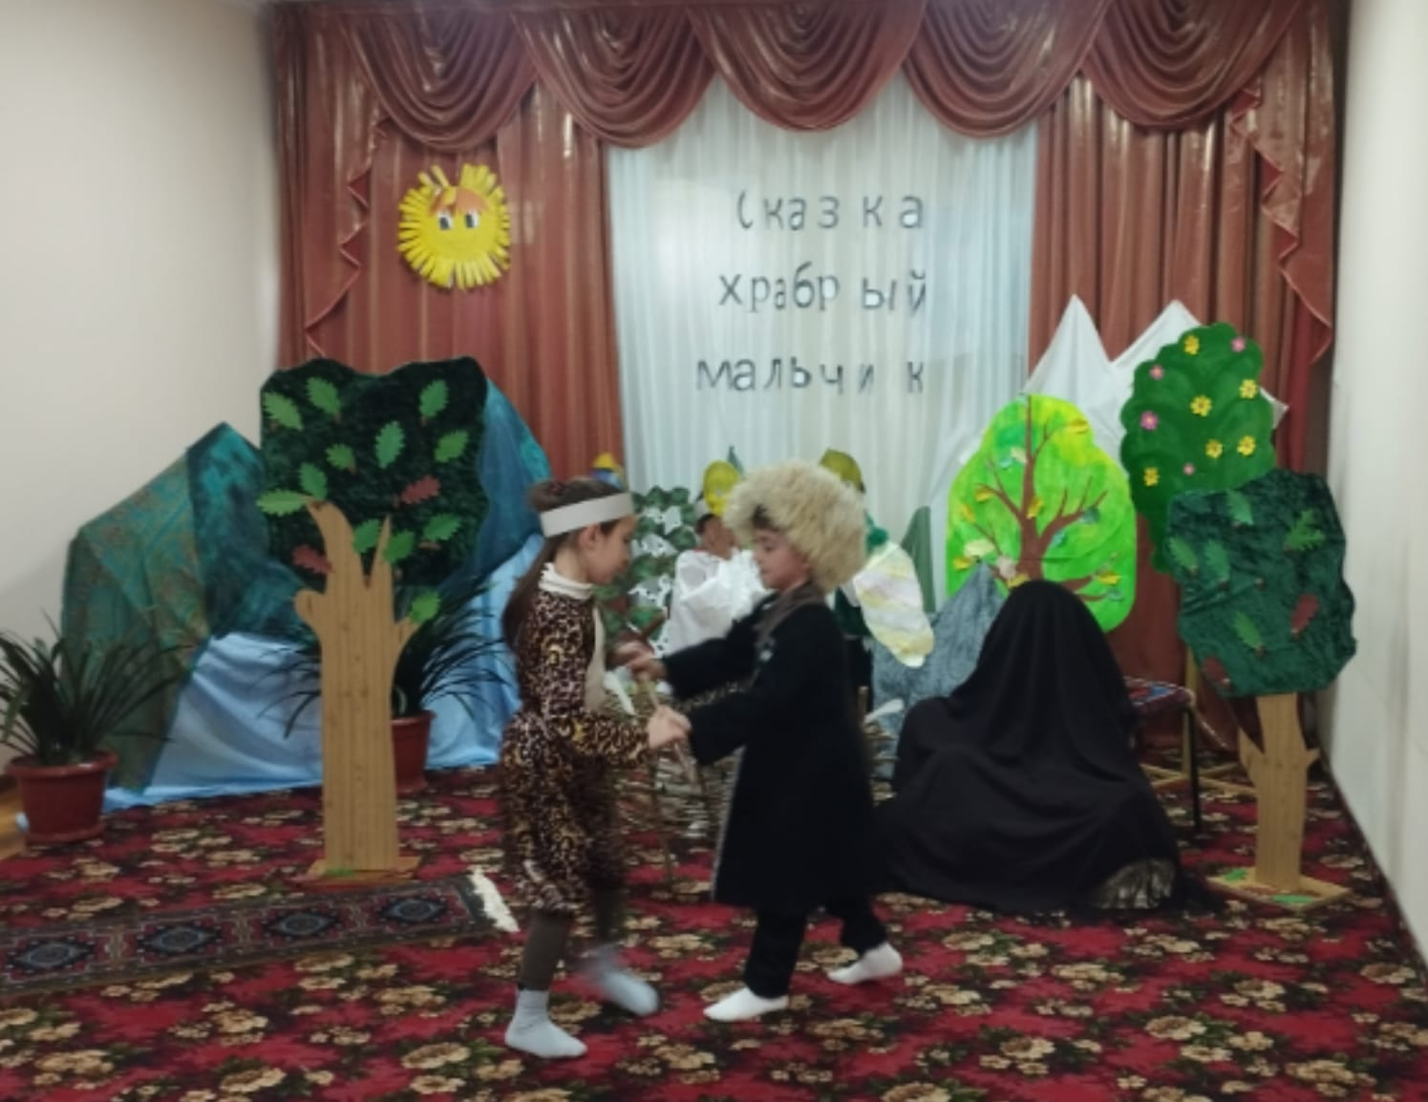

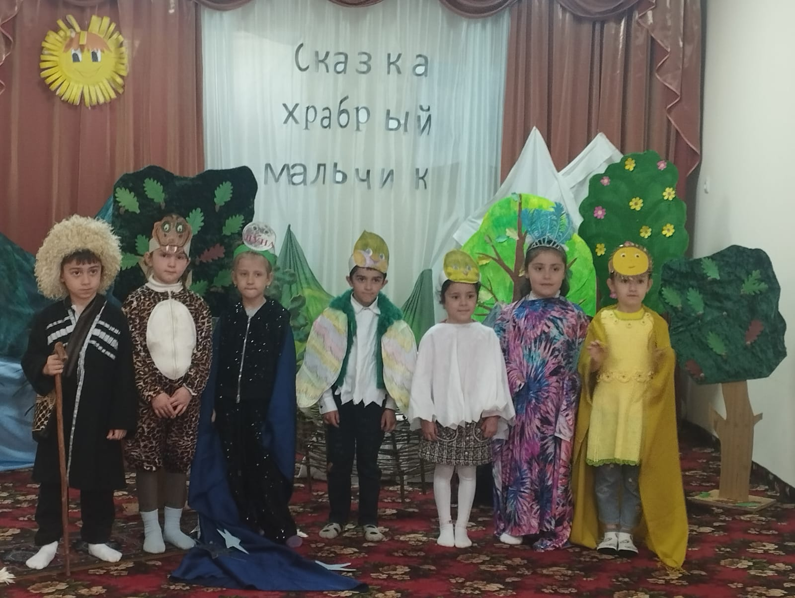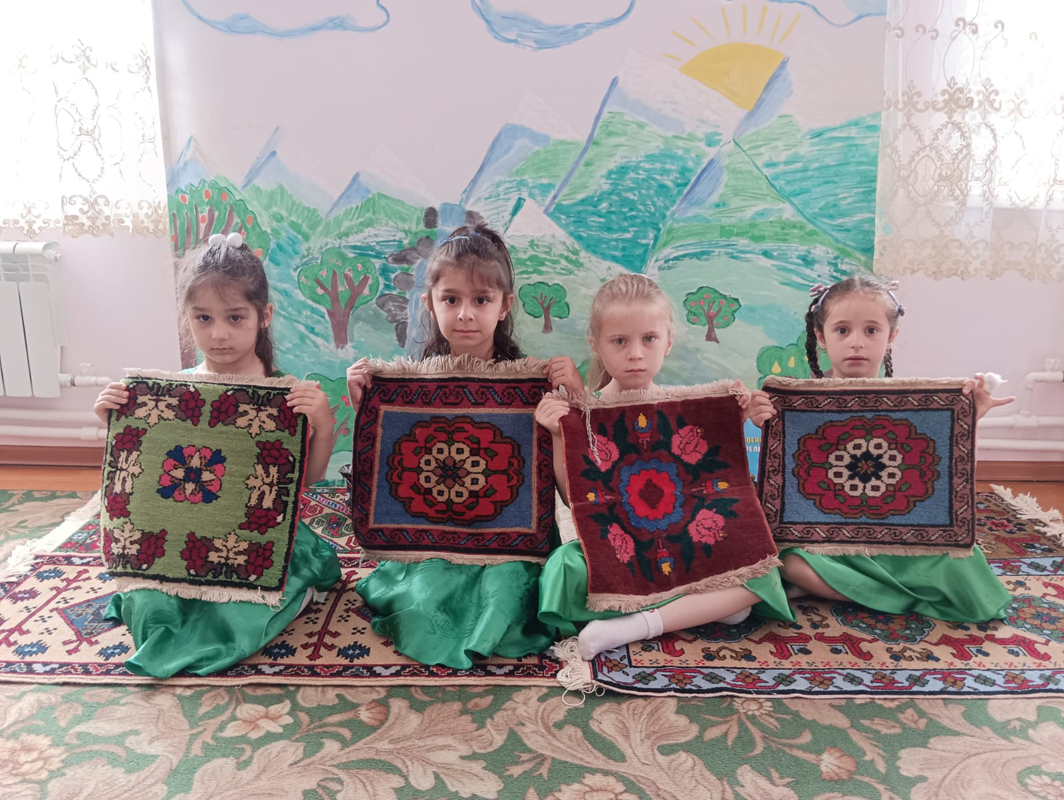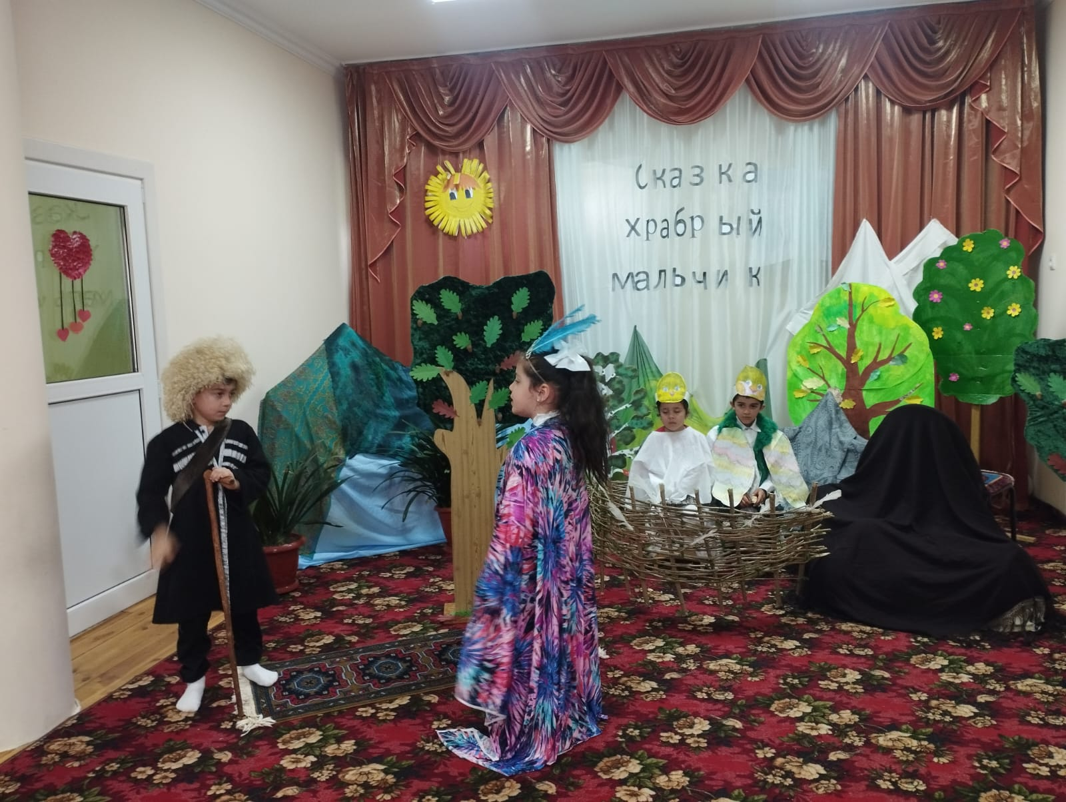

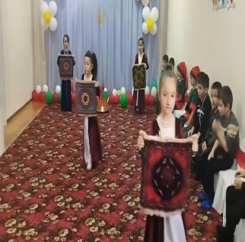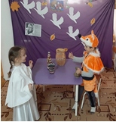

«Табасаранская кухня»
1. Закрепить знания детей о традициях гостеприимства табасаранской семьи.
2. Расширять знания об особенностях национальной табасаранской кухни.
3. Воспитывать внимание, интерес детей к традициям табасаранского народа: предложить гостю самое почётное место в жилище, угостить вкусными блюдами. Помощь родителей вместе с детьми в подготовке к занятию (приготовление семейных табасараских блюд –хинкал, ц1икаб,афрар,арши…)

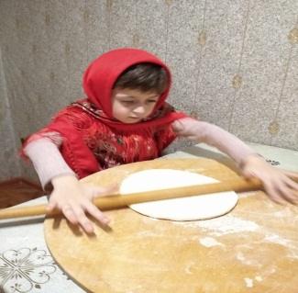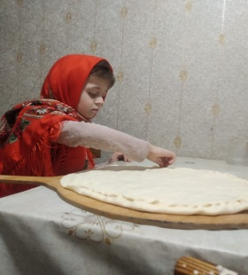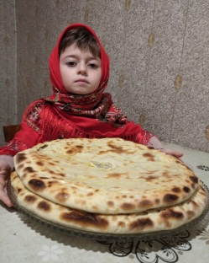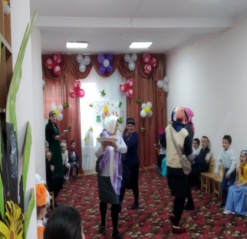

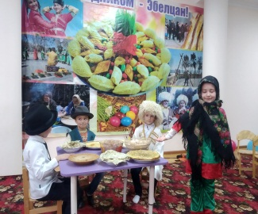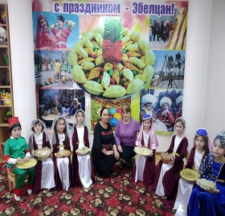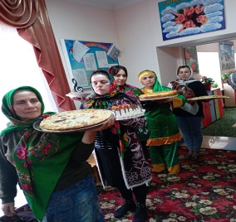

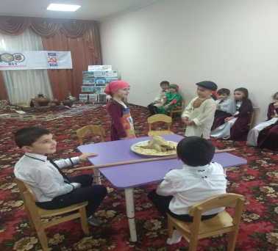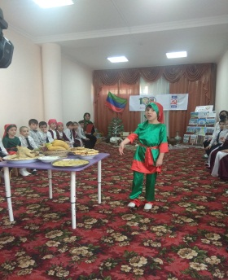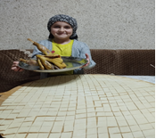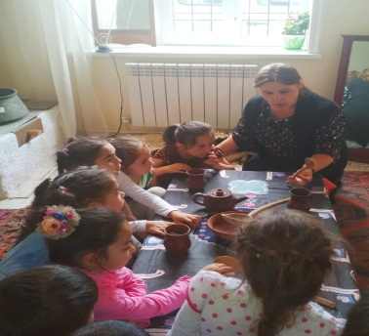

«Табасаранский народный фольклор»

-укладывание ребенка в люльку

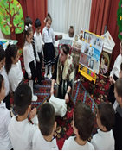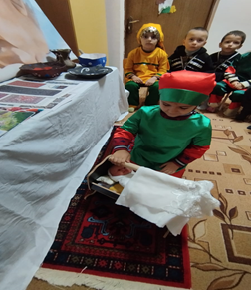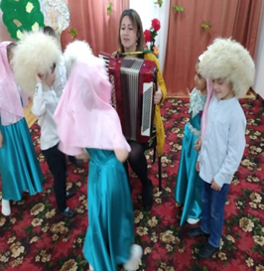
-Праздник «Эбелцан»
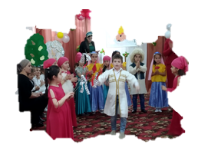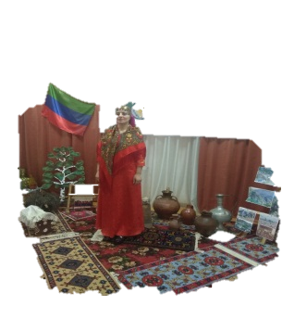

-физическая культура:

Подвижные народные игры «Самый ловкий джигит», «Гугир элегуб», «Перетягивания коната », «Ты, джигит и я и джигит», «Дугьри Мугьри», « Т1уб ккел».
Сюжетные игры «Праздник первой борозды в селе», «Собираем урожай».

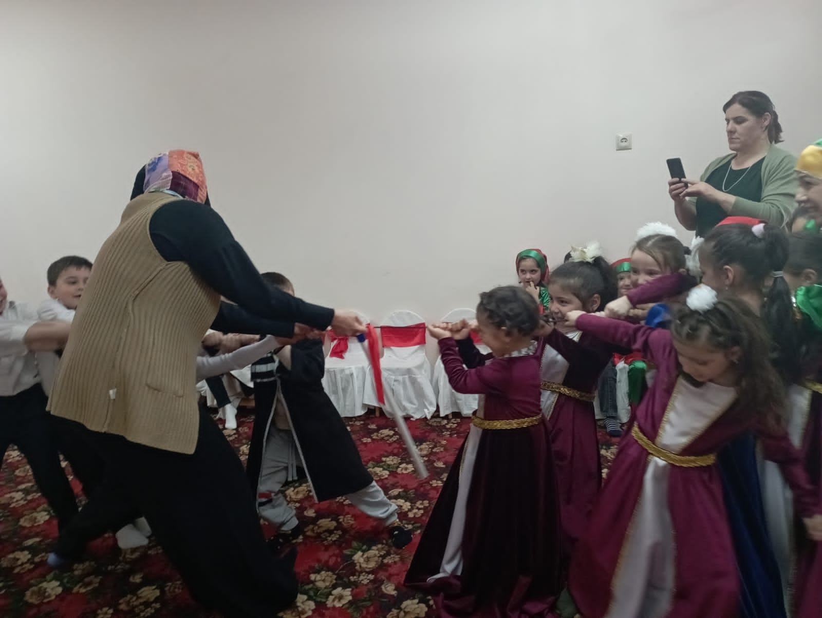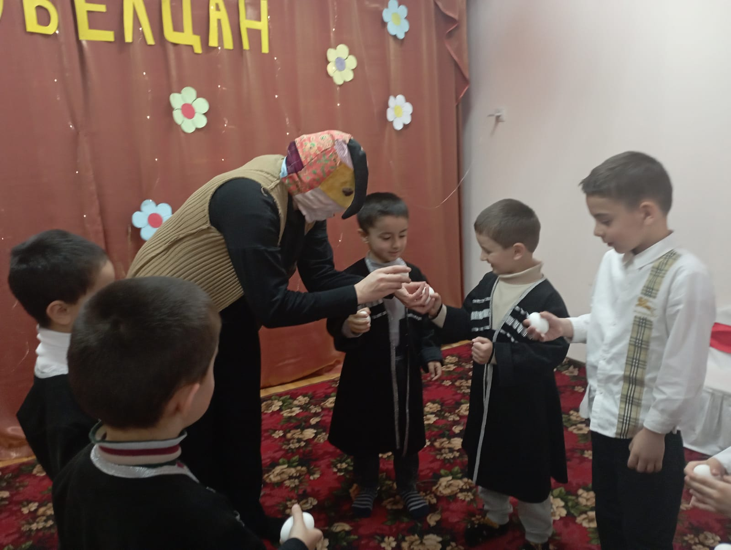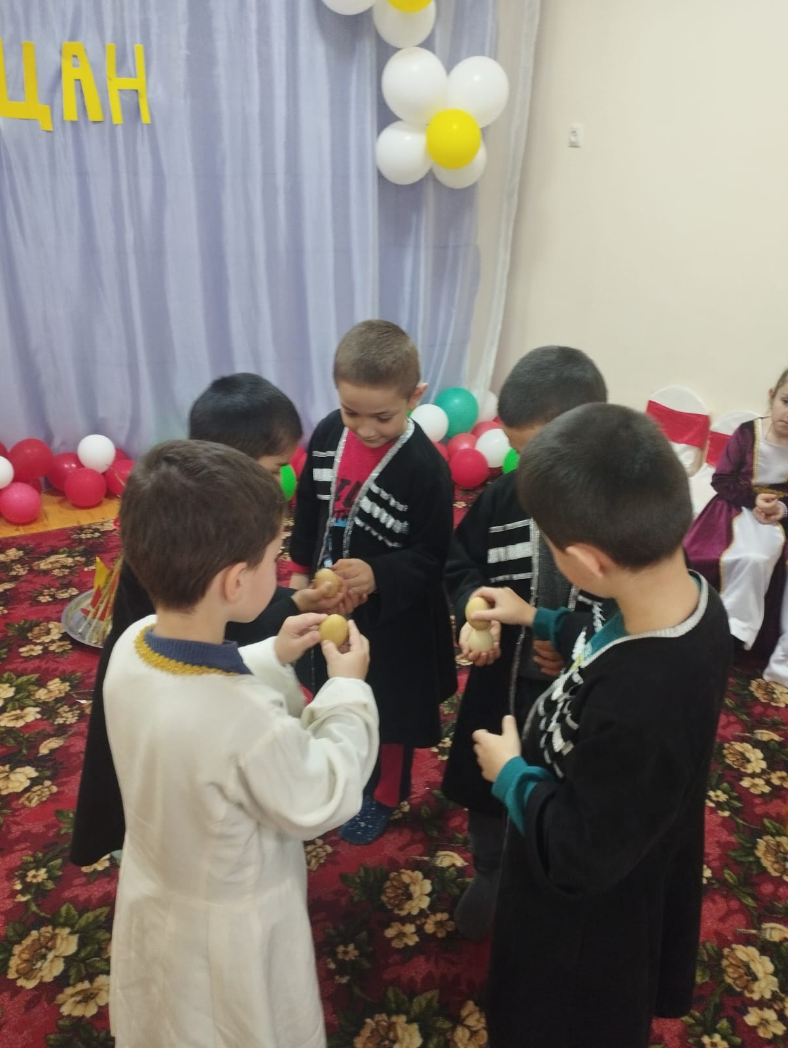

I .Заключительный этап
Итогом образовательного процесса в нашем дошкольном учреждении
должно стать создание таких условий для воспитания и образования, при которых духовное нравственное, эстетическое, патриотическое развитие дошкольников осуществлялось бы не только в процессе освоения базисного плана знаний, но и через приобщение к региональному компоненту. Благодаря обращению к особенностям культуры и быта дагестанского народа, дети осознают свою принадлежность к культурно-природной среде, поймут меру своей ответственности за ее сохранение и приумножение. Итогом нашей совместной работы с детьми и родителями станет самостоятельная возможность продолжать овладевать и узнавать культуру и быт своего народа.

Литература:
1. «Народная педагогика Дагестана!» Мирзоев Ш. А.
2. «Фольклор и литература Дагестана!» Гасанова Р. Х.,Мирзоев Ш.А.
3. «Дети гор!» Кондрашова В. В.
4. «Сказки народов Дагестана!» Махмудов Х. Х.
5. «Система комплексных занятий по ознакомлению детей старшего \ дошкольного возраста с народно-прикладным искусством Дагестана!» Байрамбекова М. М.
6. «Музыкальное воспитание дошкольников!» Агабекова С. С.
7. «Дагестанский фольклор!» Хидирова Э. С.
8. «Национально хдожественная культура!» Гамзатов Г. Г
9.«Волшебный мир Дагестанской сказки» Абдурагимова Э.К.
10. « Словесное творчество старших дошкольников на материале фольклора и литературы народов Дагестана» Р.Х. Гасанова., М.М. Байрамбеков .

